ESCUELA SUPERIOR POLITÉCNICA DEL LITORAL

Facultad de Ingeniería en Mecánica y Ciencias de la Producción

“Sistemas de Drenajes y Agua de Riego en la Cuenca Alta, Media y Baja del Río Valdivia”

TESINA DE SEMINARIO

Previo a la obtención del título de:

INGENIEROS AGROPECUARIOS

Presentada por:

Carlos Alberto Robalino Rodríguez
Ramón Elfego López Zevallos

GUAYAQUIL – ECUADOR

Año: 2011

A G R A D E C I M I E N T O

A todas las personas que de uno u otro modo colaboraron en la realización de este trabajo, a nuestro Director de Tesis MSc. Edwin Jiménez, por su invaluable ayuda, y a Don Eleodoro Rodríguez, guía de la comuna Loma Alta quien ayudó en el recorrido de la cuenca.

D E D I C A T O R I A

A NUESTRAS ESPOSAS
A NUESTROS HIJOS
A NUESTROS PADRES
A NUESTROS HERMANOS

TRIBUNAL DE GRADUACIÓN

__________________ _________________
Ing. Francisco Andrade S. MSc. Edwin Jiménez R.
DECANO DE LA FIMCP DIRECTOR DE TESINA
PRESIDENTE

___________________
Dr. Paúl Herrera S.
VOCAL PRINCIPAL

DECLARACIÓN EXPRESA

“La responsabilidad del contenido de esta Tesina de Seminario, nos corresponde exclusivamente; y el patrimonio intelectual de la misma a la ESCUELA SUPERIOR POLITECNICA DEL LITORAL”

(Reglamento de Graduación de la ESPOL)

_________________________
Carlos Robalino Rodríguez

_________________________
Ramón López Zevallos

RESUMEN

El presente trabajo se realizó en la cuenca hidrográfica del río Valdivia – California, ubicada en la parte norte de la provincia de Santa Elena, Comuna Valdivia. Este río nace en los cerros Sombrero, Guachinea y La Torre, con el nombre de California y fluye de norte a sur en su parte alta, para luego hacerlo de este a oeste, siguiendo un valle estrecho hasta su desembocadura en el mar. Tiene aproximadamente 50.2 Km de longitud; abarcando un área de 164.51 Km² (16,450.89 Ha) que representa el 3.5% del área de la cordillera Chongón – Colonche y el 2.3% de la Península de Santa Elena.

El propósito de este trabajo fue realizar un diagnóstico referencial del recurso agua en la cuenca hidrográfica del río Valdivia – California, conocer su composición físico-química, su aptitud para consumo humano, los usos que se dan de ella, y que sirvan de referencia para tomar medidas correctivas para su uso sustentable y la conservación del mismo.

La metodología de trabajo aplicada consistió en tomar muestras de agua a lo largo del río en las cuencas alta, media y baja. Se tomaron dieciocho muestras, doce de aguas superficiales y seis de aguas subterráneas; además se realizaron trece mediciones de caudal. A las dieciocho muestras se les analizó calcio, magnesio, sodio, potasio, carbonatos, sulfato, cloro, nitratos, pH, dureza, conductividad eléctrica, sólidos disueltos totales y turbidez. A diez de ellas se les analizó metales pesados: aluminio, cadmio, cobre, níquel, plomo y mercurio; además se les analizaron los niveles de coliformes totales. De las muestras de agua subterránea a dos de ellas se analizaron trazas de organofosforados (agroquímico).

Los resultados evidenciaron un elevado nivel de coliformes totales en todas las muestras en que se analizó este parámetro, a excepción del pozo Carrizal, y de acuerdo a la normativa TULAS, se determina que el agua del río Valdivia – California, desde la comuna del Suspiro hasta Valdivia, así como la de los pozos utilizados por las comunidades para su abastecimiento, no es apta para el consumo humano y debe ser sometida a tratamiento convencional. Únicamente el pozo Carrizal tiene que ser sometido a desinfección. Tampoco es apta para uso agrícola, ni para ser usada con fines recreativos, por esta misma razón.

También se detectó que seis muestras presentan problemas con salinidad, aunque en un nivel moderado, pero en los pozos de agua, no así en el agua del río; por lo tanto, el agua utilizada para riego proveniente de pozos, se la debe utilizar en cultivos tolerantes a la salinidad.

Para los parámetros de metales pesados dos muestras presentaron un nivel alto de aluminio, que de acuerdo con TULAS, las hace no aptas para consumo humano, pero se las puede usar para riego de cultivos o en ganadería.

Con respecto a organofosforados, se encontraron niveles muy bajos, lo que no determina un problema.

ÍNDICE GENERAL

Pág.
RESUMEN.................................................................................................... VI
ÍNDICE GENERAL........................................................................................ IX
ABREVIATURAS.......................................................................................... XV
ÍNDICE DE FIGURAS.................................................................................. XVI
ÍNDICE DE TABLAS................................................................................... XVII
ÍNDICE DE GRÁFICOS............................................................................. XVIII
ÍNDICE DE ANEXOS................................................................................... XIX
ÍNDICE DE MAPAS..................................................................................... XX
INTRODUCCIÓN............................................................................................. 1
OBJETIVOS.................................................................................................. 3

CAPÍTULO 1................................................................................................. 5
- AGUA....................................................................................................... 5
  - Propiedades físico-químicas dentro de la cuenca............................. 6
    - Parámetros físicos................................................................... 7
      - Temperatura...................................................... 7
      - Color.................................................................. 9
      - Olor.................................................................... 10
      - Residuos y sólidos............................................. 11
      - Turbiedad y transparencia................................. 11
      - Conductividad.................................................... 13
    - Parámetros químicos............................................................... 14
      - pH, acidez y alcalinidad..................................... 14
      - Oxígeno disuelto................................................ 15
      - Dióxido de carbono............................................ 17
      - Dureza............................................................... 18
  - Nutrientes.......................................................................................... 19
    - Compuestos nitrogenados....................................................... 19
      - Amoniaco........................................................... 20
      - Nitratos y nitritos................................................ 21
      - Nitrógeno orgánico............................................. 24
    - Compuestos fosforados........................................................... 24
  - Materia orgánica................................................................................ 25
    - Carbono orgánico total............................................................ 26
    - Demanda química de oxígeno (DQO)..................................... 26
    - Demanda bioquímica de oxígeno (DBO)................................. 27
  - Aniones y Cationes........................................................................... 28
    - Sodio....................................................................................... 28
    - Potasio..................................................................................... 29
    - Calcio....................................................................................... 30
    - Magnesio................................................................................. 31
    - Carbonatos y bicarbonatos...................................................... 31
    - Cloruros................................................................................... 33
    - Sulfatos.................................................................................... 34
  - Metales.............................................................................................. 34
  - Pesticidas.......................................................................................... 36
    - Organoclorados....................................................................... 37
    - Organofosforados.................................................................... 39
  - Indicadores microbiológicos.............................................................. 40

CAPÍTULO 2................................................................................................. 43
- HIDROLOGÍA.......................................................................................... 43
  - Concepto........................................................................................... 43
  - Funciones de los sistemas hidrológicos............................................ 43
  - Elementos de los sistemas hidrológicos........................................... 45
  - El ciclo hidrológico............................................................................. 45
  - El balance hídrico.............................................................................. 46
  - Componentes del ciclo hidrológico.................................................... 47
    - Precipitación............................................................................ 47
      - Formas de la precipitación................................. 48
      - Distribución de la precipitación.......................... 49
    - Intercepción............................................................................. 50
    - Escorrentía.............................................................................. 51
    - Evaporación............................................................................. 54
    - Transpiración........................................................................... 54
    - Evapotranspiración.................................................................. 56
    - Pendiente................................................................................ 57

CAPÍTULO 3................................................................................................. 60
- CUENCAS HIDROGRÁFICAS................................................................ 60

  - Concepto de cuenca hidrográfica...................................................... 61
  - Tipos de Cuenca............................................................................... 64
  - Componentes de la cuenca hidrográfica........................................... 65
  - El ecosistema cuenca....................................................................... 68
  - Partes de la cuenca hidrográfica....................................................... 69
  - Elementos de la cuenca.................................................................... 71
  - Clasificación de cuencas................................................................... 75
  - Cordillera Chongón – Colonche........................................................ 77
  - Cuenca hidrográfica del río Valdivia – California.............................. 79

CAPÍTULO 4................................................................................................. 81
- MATERIALES Y MÉTODOS................................................................... 81
  - Área de estudio................................................................................. 81
  - Determinación del tipo de cuenca................................................... 85
  - Recorrido base................................................................................ 85
    - Semana 1............................................................................... 87
    - Semana 2............................................................................... 88
    - Semana 3............................................................................... 90
    - Semana 4............................................................................... 91
    - Semana 5............................................................................... 92
  - Medición de caudales...................................................................... 92
    - Métodos de medición............................................................. 93
      - Mediciones volumétricas...................................93
      - Vertederos........................................................ 94
      - Sección Tipo - velocidad media teórica............ 94
      - Sección Tipo - velocidad media estimada........ 95
      - Diluciones comparadas.................................... 96
    - Metodología aplicada............................................................. 96
  - Análisis químico................................................................................98
  - Análisis bacteriológico..................................................................... 100

CAPÍTULO 5................................................................................................ 101
- RESULTADOS Y DISCUSIÓN.............................................................. 101
  - Caudales.......................................................................................... 102
    - Velocidades de ríos................................................................102
    - Áreas de sección....................................................................103
    - Tabla de caudales...................................................................104
  - Resultados de laboratorio.................................................................105
    - Análisis básico....................................................................... 105
    - Metales pesados.....................................................................106
    - Residuos de pesticidas...........................................................106
    - Microbiológico.........................................................................107
  - Discusión y análisis......................................................................... 107
    - Caudales.................................................................................107
    - Laboratorio..............................................................................110

CONCLUSIONES Y RECOMENDACIONES.............................................. 121
ANEXOS
MAPAS
BIBLIOGRAFÍA

ABREVIATURAS

cm centímetro
DBO Demanda Biológica de Oxígeno
DDE diclorodifeniltricloroetileno
DDT diclorodifeniltricloroetano
DQO Demanda Química de Oxígeno
FAO Food Agriculture Organization
l litros
mg miligramos
NH₄ iones amonio
NO₂ nitritos
NO₃ nitratos
NTU Unidades nefelométricas de turbidez
N₂ nitrógeno molecular
pH Potencial de Hidrogeno
SDT Sólidos disueltos totales
SST Sólidos suspendidos totales
TULAS Texto Unificado de Legislación Ambiental Secundaria
μS microsiemens

ÍNDICE DE FIGURAS

Pág.
Figura 1. Esquema del balance hídrico en la Naturaleza....................... 47
Figura 2. El Ciclo del Agua..................................................................... 60
Figura 3. Croquis de cuenca, subcuenca y microcuenca....................... 63
Figura 4. Sistema típico de una cuenca hidrográfica............................. 64
Figura 5. La Cuenca Hidrográfica como sistema, sus elementos e interacciones........................................................................... 69
Figura 6. Partes de la Cuenca Hidrográfica............................................ 71
Figura 7. Bosque protector Chongón – Colonche................................. 78
Figura 8. Mapa de ubicación y columna estratigráfica de la cordillera Chongón – Colonche............................................................... 79
Figura 9. Mapa de los Tipos de Cuencas del Río Valdivia – California................................................................................86

ÍNDICE DE TABLAS

Pág.
Tabla 1. Valores de la velocidad de escorrentía en función de la pendiente................................................................................. 53
Tabla 2. Clases de pendientes en diferentes terrenos.......................... 59
Tabla 3. Puntos de referencia geográfica de GPS de diferentes lugares de la Cuenca Valdivia – California..........................................84

ÍNDICE DE GRÁFICOS

Pág.
Gráfico 1. Velocidades de diferentes sectores de la cuenca del río Valdivia – California..............................................................................102
Gráfico 2. Área de sección de diferentes sectores de la Cuenca del Rio Valdivia – California............................................................... 103
Gráfico 3. Caudales de diferentes sectores de la cuenca del río Valdivia – California.................................................................................104
Gráfico 4. Caudales de diferentes afluentes de la cuenca del río Valdivia – California.................................................................................105

ÍNDICE DE ANEXOS

Anexo 1. Volúmenes totales de agua en el planeta y su permanencia en el tiempo
Anexo 2. Velocidades del agua del río Valdivia – California y sus principales afluentes
Anexo 3. Áreas de sección del río Valdivia – California y de sus principales afluentes
Anexo 4. Caudales del río Valdivia – California y de sus principales afluentes
Anexo 5. Resultado de análisis físico de diferentes sectores de la cuenca del río Valdivia – California con los valores máximos de la normativa TULAS
Anexo 6. Resultado de análisis químico de diferentes sectores de la cuenca del río Valdivia – California con los valores máximos de la normativa TULAS
Anexo 7. Resultado de análisis de metales pesados de diferentes sectores de la cuenca del río Valdivia – California con los valores máximos de la normativa TULAS
Anexo 8. Resultado de análisis microbiológico de diferentes sectores de la cuenca del río Valdivia – California con los valores máximos de la normativa TULAS
Anexo 9. Resultado de análisis de residuos de organofosforados de diferentes sectores de la cuenca del río Valdivia – California con los valores máximos de la normativa TULAS
Anexo 10. Norma de calidad ambiental y de descarga de efluentes: Recurso Agua. Libro VI, Anexo 1 del Texto Unificado de Legislación Ambiental Secundaria (TULAS)

ÍNDICE DE MAPAS

Mapa 1. Tipos de cuenca del río Valdivia – California
Mapa 2. Localización de la toma de muestras, mediciones de caudal y puntos de referencia con GPS en la cuenca del río Valdivia – California
Mapa 3. Altimetría de la cuenca del río Valdivia – California
Mapa 4. Pendientes de la cuenca del río Valdivia – California
Mapa 5. Caudales del río Valdivia – California y sus principales afluentes

INTRODUCCIÓN

Para comprender una cuenca hidrográfica es necesario conocer y estudiar en forma integral sus características específicas de clima, suelos, bosques, drenajes, usos agrícolas, situación ambiental y aspectos socio-económicos. Las cuencas no solo son áreas naturales que recolectan y almacenan el agua que utilizamos para el consumo humano y animal, para los sistemas de riego agrícola, para dotar de agua a las ciudades y hasta para producir la energía eléctrica que alumbra nuestros hogares, son también el hábitat de un sin número de entes vivientes, desde organismos microscópicos hasta el hombre mismo, todos interrelacionados entre sí y que están estrechamente ligados y dependientes de este recurso.

Siendo el agua el principal componente de una cuenca, el presente trabajo tratará sobre el análisis de las características físico-químicas, bacteriológicas y de residuos químicos presentes en el agua dentro de la cuenca del río Valdivia – California; lo que dirá si la acción del hombre ha degradado de alguna manera este recurso. Con estos análisis se sabrá si la explotación agrícola, la extracción de madera, la venta de agua en tanqueros, la cría de animales, la declorificación de la paja toquilla y otros tipos de explotación del agua han afectado este recurso. De ser así, aún se está a tiempo de hacer los correctivos junto con los miembros de las comunidades que se abastecen de las aguas del río Valdivia – California. Estas comunidades son El Suspiro, Loma Alta, La Ponga, La Unión, Barcelona, Sinchal, Valdivia y San Pedro.

En la actualidad existe muy poco control de parte de las autoridades estatales en la conservación de esta cuenca, sin embargo los pobladores de esas comunidades, sobre todo los habitantes de Loma Alta, están cambiando de actitud frente a este problema y están motivados para buscar alternativas de solución; siendo el aporte de este trabajo una ayuda muy significativa.

OBJETIVOS

Objetivo General
Realizar el diagnóstico del recurso agua en la cuenca hidrográfica del río Valdivia – California.

Objetivos Específicos
- Medir los caudales del río Valdivia – California y sus afluentes más representativos.

- Analizar las características físico-químicas y bacteriológicas del agua presente en el río Valdivia – California, sus afluentes más representativos y de los diferentes pozos que utilizan las comunas del sector para su consumo.

- Detectar si existe contaminación por metales pesados tanto en agua superficial como en agua subterránea en los lugares cercanos a los centros poblados.

- Comprobar la presencia de coliformes totales tanto en aguas superficiales como en aguas subterráneas.

- Determinar si el agua es apta para consumo humano y uso doméstico, para uso en agricultura o ganadería y para su uso con fines recreativos, dada la potencialidad turística de la zona, todo de acuerdo a la normativa TULAS de uso obligatorio.

CAPÍTULO 1

- AGUA.

El agua (del latín aqua) es la molécula esencial para la supervivencia de toda forma de vida conocida. Cubre el 71% de la superficie terrestre; ubicándose principalmente en los océanos (96.5%), glaciales y casquetes polares (1.74%), acuíferos, permafrost y glaciales continentales (1.72%); y el restante (0.04%) se reparte en orden decreciente entre lagos, humedad del suelo, atmósfera, embalses, ríos y seres vivos (2). La permanencia del agua en el tiempo en los sitios antes descritos difiere; esto se puede apreciar en el anexo 1.

Además, de acuerdo a los últimos descubrimientos astronómicos, el agua es un elemento bastante común en el sistema solar; encontrándose principalmente en forma de hielo y en menor proporción en forma de vapor de agua. Se ha encontrado en Marte, en nuestra Luna y algunos satélites como Europa y Encélado (15).
Del total de agua dulce del planeta, se estima que el 70% se consume en la agricultura, la industria absorbe el 20% usándose principalmente como refrigerante, transporte y solvente de una gran variedad de sustancias químicas; el restante 10% se lo consume para uso doméstico (1).

En cuanto a su uso para consumo humano, el agua es un elemento esencial para mantener nuestras vidas, y el acceso a un agua potable segura garantiza inmunidad frente a las enfermedades. Según la FAO, se estima que uno de cada cinco países en vías de desarrollo tendrá problemas de abastecimiento de agua para el 2030. Hay que tener en cuenta además que el agua cubre otras necesidades vitales humanas como son el abastecimiento de alimentos, recursos energéticos y actividades industriales (15).

  - Propiedades Físico-Químicas Dentro de la Cuenca.
Cada cuerpo de agua dulce tiene características físico-químicas diferentes que son determinadas por condiciones climáticas, geomorfológicas y geoquímicas presentes tanto en la superficie donde están contenidas, así como en los perfiles de suelo y profundidad para el caso de aguas subterráneas. También se ve afectado por la distancia del acuífero con respecto al mar, su contenido mineral y el oxígeno disuelto, que influye en la solubilidad de los metales (15).

Todos estos factores son esenciales porque determinan la viabilidad biológica dentro de una cuenca. Si la cantidad de agua superficial no estuviera afectada por el hombre, el 90 – 99% del total de agua dulce del mundo tuviera las condiciones necesarias para el desarrollo de vida acuática y actividades humanas; solo del 1 al 10% no tuviera condiciones apropiadas por ser lagos salobres, aguas hidrotermales, lagos volcánicos ácidos. Es de destacar que a pesar de que estas aguas no son aptas para el desarrollo de actividades humanas, existen formas de vida que se han adaptado a estos medios (1).

    - Parámetros Físicos.

      - Temperatura.
Los rangos de temperatura en el agua superficial oscilan entre 0 y 30⁰C aunque en condiciones extremas de calor podría llegar a los 40⁰C. Las condiciones que influyen en la temperatura del agua son muy amplias y fluctúan dentro de las 24 horas del día. Está influenciada por la latitud, altitud, estaciones climáticas, hora del día, circulación del aire, nubosidad, flujo de agua y profundidad a la que se encuentra. Las variaciones de temperatura afectan los procesos físicos, químicos y biológicos de un cuerpo de agua y por lo tanto en los valores de algunos parámetros (22).

Altas temperaturas disminuyen la solubilidad de gases como oxigeno, anhídrido carbónico, nitrógeno molecular, metano y otros. Así mismo influyen sobre los procesos metabólicos de organismos acuáticos, como la respiración que conduce a un mayor consumo de oxígeno y a su vez en una mayor descomposición de materia orgánica. Mayores temperaturas provocan mayor desarrollo de bacterias y fitoplancton, las cuales pueden duplicar su población en períodos cortos de tiempo, afectando a su vez la turbidez del agua y el desarrollo de algas si las condiciones de nutrientes lo permiten (1).
      - Color.
El color visible del agua es el resultado de diferentes longitudes de onda no absorbidas por el agua o por la presencia de partículas o sustancias disueltas en ella. Minerales naturales como el hidróxido de hierro o sustancias orgánicas como los ácidos húmicos dan al agua un color característico. El color aparente del agua también es causada por la refracción o reflexión de la luz en ciertas partículas suspendidas (22).

Diferentes especies de fito y zooplancton le dan una tonalidad característica al agua. Un color verde oscuro o azulado es causado por algas del mismo color. Color café-amarillento es causado por diatomeas o dinoflagelados (algas) y aguas color rojo o violáceos por la presencia de zooplancton como Daphnia sp. o copépodos. Por lo tanto, las aguas contaminadas tendrán un color particular provocado por la acumulación de elementos disueltas en ella (1).
      - Olor.
El olor del agua es el resultado de compuestos orgánicos volátiles y pueden ser producidos por fitoplancton y plantas acuáticas o por la descomposición de materia orgánica. Los residuos humanos e industriales también pueden provocar olores al agua, tanto por los residuos así como por el aumento de la actividad microbiana. Compuestos orgánicos, químicos inorgánicos y aceites pueden dar un olor especial al agua aunque el olor en si no implique la presencia de alguna sustancia peligrosa (22).

El pH y la temperatura del agua también afectan en forma directa el olor ya que puede afectar la actividad microbiana y la descomposición de materias cambiando el olor al agua (1).

      - Residuos y sólidos.
Los residuos se obtienen luego del proceso de evaporación del agua y secado en estufas a una temperatura determinada. Los sólidos son aquellos que se encuentran en forma natural en el agua y mantienen su estado sólido después de la evaporación. Los sólidos suspendidos totales (SST) y los sólidos disueltos totales (SDT) corresponden a los residuos no filtrados y filtrados respectivamente (1) (22).

      - Turbiedad y Transparencia.
Los tipos de materia y la concentración de la misma determinan la turbiedad y transparencia del agua. Los sólidos suspendidos son partículas de limo, arcilla, materia orgánica e inorgánica, compuestos orgánicos solubles, plancton y otros microorganismos. Dichas partículas varían en tamaño desde 10 nm (1x10¹⁰m) hasta 0.1 mm (1x10⁴m) de diámetro aunque es aceptado que los sólidos suspendidos son aquellos que no pasan a través del filtro de 0.45 µm (22).

La turbiedad resulta de la dispersión y absorción de las partículas con respecto de la luz y la transparencia es el límite de la visibilidad en el agua.

La turbiedad puede ser medida in situ, pero es necesario que la muestra esté guardada en la oscuridad por no más de 24 horas. La sedimentación durante el tiempo de almacenamiento y los cambios de pH que provocan precipitación, puede afectar la lectura de la muestra. El método más apropiado para determinar la turbiedad del agua es el de nefelometría, en donde se mide la dispersión de la luz provocado por las partículas suspendidas en el agua. Las unidades que se obtienen son en NTU (unidades nefelométricas de turbidez). El rango de lectura puede ir desde 1 hasta 1,000 NTU. Los niveles de NTU se pueden incrementar por la presencia de materia orgánica contaminada y por escorrentía con alto contenido de sólidos en suspensión (1) (22).

      - Conductividad.
Conductividad es la capacidad que tiene el agua para conducir corriente eléctrica a través de ella. Se expresa en microsiemens por centímetro (µS/cm), mmhos/cm, mS/m, esta última según norma europea (2) (4).

El rango de conductividad en agua dulce va desde los 10 hasta 1,000 µS/cm. Cuando excede los 1,000 µS/cm es producto de la contaminación o por erosión del suelo.

Si el agua se somete a un campo eléctrico, las sales disueltas en ella se van a disociar en iones positivos y negativos (electrolitos) capaces de transportar la energía eléctrica. El grado de disociación de estos iones, la carga eléctrica de cada ión, la movilidad de los iones y la temperatura influyen en la medida de la conductividad (4) (22).

    - Parámetros Químicos.

      - pH, Acidez y Alcalinidad.
El pH es la medida del balance ácido de una solución y es definida como el logaritmo negativo de base 10 de la concentración de iones hidrógeno. A una temperatura dada el pH indica la intensidad de acidez o alcalinidad de una solución y es determinada por los compuestos químicos y bioquímicos disueltos en el agua (2) (4).

La escala pH va desde 0 hasta 14 siendo 7 el valor neutro. Un pH de 1 es ácido y un pH 14 es alcalino.

En aguas sin contaminar, el pH es principalmente determinado por el balance entre dióxido de carbono, los iones carbonato y bicarbonato, así como otros compuestos naturales como los ácidos húmicos y fúlvicos (22).

El rango de pH en aguas naturales está entre 6.0 y 8.5. Valores menores se presentan en aguas que tienen alta disolución de materia orgánica y valores mayores en aguas subterráneas, lagos salobres y en cuerpos de agua sometidos a procesos de eutrofización ya que la fotosíntesis y los ciclos de respiración de las algas que se desarrollan en estos cuerpos de agua alteran el pH provocando que suba el nivel (1) (2) (22).

      - Oxígeno Disuelto.
El oxígeno es el elemento esencial para la vida. Su contenido en aguas naturales varía con la temperatura, salinidad, turbulencia, la actividad fotosintética de algas y plantas y la presión atmosférica. Varía con la estación del año y dentro de las 24 horas del día en relación con la temperatura y la actividad biológica. La solubilidad del oxígeno decrece cuando la temperatura y salinidad aumenta, así mismo, la respiración biológica, incluida la relacionada con los procesos de descomposición, reduce las concentraciones de oxígeno disuelto (22).

En agua dulce el oxígeno disuelto a nivel del mar va desde 15 mg/l a 0⁰C hasta 8 mg/l a 25⁰C. En aguas no contaminadas la concentración está alrededor de los 10 mg/l. Concentraciones debajo de los 5 mg/l pueden afectar el funcionamiento y sobrevivencia de comunidades biológicas y debajo de los 2 mg/l puede llevar a la muerte de la mayoría de los peces (22).

En aguas en reposo se pueden encontrar bolsas con altas y bajas concentraciones de oxígeno debido a los diferentes procesos biológicos que se presentan en ella. Altas descargas de desechos (con alto contenido de materia orgánica y nutrientes), conducen a un decrecimiento del oxígeno disuelto debido a los procesos microbiológicos de descomposición que ocurren durante la degradación de la materia orgánica. En casos extremos de baja concentraciones de oxígeno, pueden ocurrir procesos anaeróbicos (22).

      - Dióxido de Carbono.
Es altamente soluble en agua. Dentro de los cuerpos de agua es producido por la respiración de organismos bioacuáticos y durante la descomposición heterotrófica aeróbica y anaeróbica de la materia orgánica en suspensión (22).

El dióxido de carbono disuelto en las aguas superficiales es parte de un equilibrio de los iones de carbonato y bicarbonato y las concentraciones de estas formas dependen de un amplio rango de pH (22).

      - Dureza.
Depende principalmente de las concentraciones de las sales disueltas de magnesio y calcio. Existen dos tipos de dureza: de carbonatos (dureza temporal) y no carbonatos (dureza permanente). La dureza de carbonatos es determinada por la concentración de hidrocarbonatos de calcio y magnesio y la dureza de no carbonatos, por las sales de calcio y magnesio (5).

La dureza temporal se elimina hirviendo el agua y la que queda es la dureza permanente (22).

La variación de la dureza en aguas de río durante el año no es constante, teniéndose las mayores concentraciones durante la época de bajo caudal y de menor concentración en época de lluvia; no así en las aguas subterráneas donde la dureza del agua es menos variable (2).

La dureza puede variar dentro de un amplio rango, la dureza de calcio generalmente es la que mas prevalece (arriba del 70%), aunque en algunos casos la dureza de magnesio puede alcanzar el 50 – 60% (22).

  - Nutrientes.

    - Compuestos Nitrogenados.
El nitrógeno es esencial para los organismos vivos ya que es constituyente de las proteínas, incluido el material genético. Las plantas y los microorganismos convierten el nitrógeno inorgánico a formas orgánicas. Este se encuentra en la naturaleza en forma de nitritos (NO₂), nitratos (NO₃), iones amonio (NH₄) y nitrógeno molecular (N₂). Estos compuestos se someten a diferentes procesos biológicos y no biológicos como parte del ciclo del nitrógeno (22).

Los procesos no biológicos son volatilización, sorción y sedimentación. Los procesos biológicos consisten en: asimilación de nitratos y amoniaco (NH₃) por parte de plantas y microorganismos para la formación de aminoácidos; la reducción de nitrógeno gaseoso (N₂) a formas orgánicas y amoniaco por microorganismos; conversiones heterotróficas desde un organismo a otro; oxidación del amoniaco a nitritos y nitratos (nitrificación); la amonificación del nitrógeno orgánico durante la descomposición de la materia orgánica y la desnitrificación causada por bacterias (22).

      - Amoniaco.
La producción de amoniaco en cuerpos de agua proviene de las excreciones de la biomasa, la reducción del nitrógeno gaseoso por microorganismos, por intercambio del gas (N₂) con la atmósfera y de la lisis de la materia nitrogenada orgánica e inorgánica del suelo y el agua. Las aguas no contaminadas tienen pequeñas cantidades de amoniaco y sus derivados, generalmente menores a 0.1 mg/l como nitrógeno. Las concentraciones totales de amoniaco medida en las superficies de agua son menores a 0.2 mg/l de nitrógeno pero puede llegar a 2 - 3 mg/l de nitrógeno. Concentraciones mayores a estos niveles indican contaminación del agua pudiendo ser estas: aguas servidas, descargas industriales, y contaminación por fertilizantes agrícolas. Por lo tanto el amoniaco es un indicador importante para determinar el grado de contaminación de un cuerpo de agua (22).

En su estado natural pueden variar las concentraciones durante el año como producto de la muerte de organismos acuáticos especialmente fitoplancton y bacterias. En el fondo de los lagos se pueden encontrar altas concentraciones de amoniaco cuando este medio se vuelve anóxico (22).

      - Nitritos y Nitratos.
El ion nitrato (NO₃⁻) es la forma nitrogenada más común encontrada en el agua dulce. El nitrato puede ser reducido bioquímicamente a nitrito (NO₂⁻) por bacterias denitrificantes bajo condiciones anaeróbicas. Las fuentes naturales de nitratos en agua superficiales incluyen rocas ígneas, drenajes y desechos de plantas y animales. Los nitratos son esenciales para el desarrollo de plantas acuáticas y las fluctuaciones estacionales pueden ser debido al crecimiento de dichas plantas. Concentraciones naturales, que no exceden de 0.1 mg/l NO₃-N, puede ser incrementada por desechos industriales y de actividades humanas. En áreas rurales, el incremento de los niveles de nitrato es aportado principalmente por fertilizantes nitrogenados inorgánicos (2).

Concentraciones que superan los 5 mg/l NO₃-N regularmente indican contaminación por desechos humanos o animales o por contaminación por fertilizantes inorgánicos. La Organización Mundial de la Salud recomienda un límite máximo de 50 mg/l NO₃⁻ (o 11.3 mg/l NO₃-N) para agua de consumo humano. En los lagos, las concentraciones mayores a 0.2 mg/l NO₃-N estimulan el desarrollo de algas y el posible fenómeno eutrófico (22).
En aguas subterráneas, los nitratos aparecen como resultado de la lixiviación del suelo pero en áreas donde la actividad agrícola es importante, se pueden encontrar concentraciones hasta de 500 mg/l NO₃-N producto del uso de fertilizantes inorgánicos. Pero la lixiviación de nitratos provenientes de los fertilizantes no es la única fuente de nitratos en las agua subterráneas; áreas con una importante cantidad de materia orgánica también son fuente de nitratos (22).

Las concentraciones de nitritos en agua dulce generalmente son bajas, alrededor de 0.001 mg/l NO₂-N. Concentraciones más altas generalmente están ligadas a la actividad industrial o a una deficiente actividad microbiológica en el agua (22).

La determinación de nitritos y nitratos refleja la cantidad de nutrientes que tiene el agua y el nivel de contaminación orgánica del mismo (22).
      - Nitrógeno Orgánico.
El nitrógeno orgánico consiste principalmente en sustancias proteicas (aminoácidos, ácidos nucléicos, etc.) y productos de sus transformaciones bioquímicas (ácidos húmicos y fúlvicos). El nitrógeno orgánico está sujeto a las fluctuaciones estacionales de la actividad biológica porque está formado principalmente por el fitoplancton y las bacterias. El incremento de los niveles de nitrógeno orgánico puede significar contaminación en los cuerpos de agua (2).

    - Compuestos Fosforados.
El fósforo es otro elemento esencial para los organismos vivos. Es limitante su presencia en la naturaleza; impide el crecimiento de algas en los cuerpos de agua. Los incrementos de este elemento solo es causada por la actividad humana que a la postre generan los proceso de eutrofización. Las fuentes naturales de fósforo son principalmente la erosión de rocas y por la descomposición de la materia orgánica. Cualquier otra fuente de fósforo es provocada por las aguas servidas y entre ellas principalmente por los detergentes y jabones, por las descargas industriales y por la lixiviación de fertilizantes. El fósforo que forma parte de compuestos orgánicos o de constituyentes minerales, bajo la contribución de bacterias, también pueden influenciar en los niveles de fósforo de los cuerpos de agua (12).

En la mayoría de los cuerpos de agua los niveles de fósforo van desde 0.005 a 0.020 mg/l de PO₄-P. Concentraciones de 0.001 mg/l de PO₄-P se encuentran en aguas prístinas y tan altas como 200 mg/l de PO₄-P en aguas salitrosas. Niveles de fósforo en aguas subterráneas están por 0.02 mg/l de PO₄-P (12).

  - Materia Orgánica.
El agua dulce contiene materia orgánica la cual puede ser medida como carbono orgánico total. Para propósitos comparativos, se puede medir la cantidad de materia orgánica a través de la demanda bioquímica de oxígeno (DBO) o la demanda química de oxígeno (DQO) (12).

    - Carbono Orgánico Total.
El carbón orgánico proviene en forma directa de la fotosíntesis de las plantas y en forma indirecta de la materia orgánica terrestre, también proviene de los desechos orgánicos. En consecuencia, el total de materia orgánica en el agua nos puede indicar el grado de contaminación de la misma, especialmente si se comparan las concentraciones aguas arriba y aguas debajo de la fuente de contaminación. En aguas superficiales, el carbón orgánico total generalmente es menor a 10 mg/l y en aguas subterráneas menores a 2 mg/l (12).

    - Demanda Química de Oxígeno (DQO).
La demanda química de oxígeno es una medida aproximada del contenido total de materia orgánica presente en una muestra de agua. Esta materia orgánica en condiciones naturales puede ser biodegradada en condiciones naturales lentamente a CO₂ y H₂O mediante un proceso lento que puede tardar unos pocos días hasta unos cuantos millones de años dependiendo del tipo de materia orgánica presente y de las condiciones de la biodegradación (2).

La demanda química de oxígeno se utiliza para medir el grado de contaminación de un cuerpo de agua y se expresa en mg/l O₂. La concentración de DQO en agua superficial no contaminada es aproximadamente 20 mg/l O₂ o menor. Concentraciones mayores a 200 mg/l O₂ se presentan en aguas que reciben efluentes; en aguas que reciben descargas industriales, el nivel de DQO estará en el orden de 100 mg hasta 60,000 mg/l O₂ (2).

    - Demanda Bioquímica de Oxígeno (DBO).
La demanda bioquímica de oxígeno (DBO) es un parámetro que mide la cantidad de materia susceptible de ser consumida u oxidada por medios biológicos que contiene una muestra líquida, disuelta o en suspensión (4).

Al igual que la DQO, este parámetro se lo utiliza para medir el grado de contaminación de una fuente de agua. Es aplicable en aguas de río, lagos y acuíferos, aguas negras, pluviales o de cualquier otra procedencia que contenga materia orgánica; no es aplicable en agua potable, ya que al tener bajos niveles de materia orgánica, los resultados no son precisos (4).

Se expresa en mg/l O₂, se la mide luego de cinco días de reacción (DBO₅), en un medio oscuro a 20°C para evitar procesos fotosintéticos que alteran el contenido de oxígeno en la muestra (22).

Usualmente el DBO es menor que el DQO. En aguas no contaminadas la concentración es de 2 mg/l O₂. Cuando el cuerpo de agua recibe descargas contaminantes el nivel de DQO sube hasta los 10 mg/l O₂, especialmente cerca del punto de contaminación. En aguas residuales llega a 600 mg/l O₂ y las descargas de desechos industriales pueden llevar a niveles de 25,000 mg/l O₂ (2).

  - Aniones y Cationes.
Los principales aniones y cationes (Na⁺, K+, Mg²⁺, Ca²⁺, Cl⁻, SO₄²⁻, HCO₃⁻) varían tanto en aguas superficiales como subterráneas según las condiciones de clima, suelo y geografía del sitio donde se encuentre (22).

    - Sodio.
Todos los cuerpos de agua contienen sodio en forma de sales; estas sales son altamente solubles en agua y es uno de los elementos más abundantes en la naturaleza. Se lo encuentra en forma iónica (Na⁺), también en plantas y animales (22).

Altas concentraciones de sodio en aguas superficiales pueden provenir de las aguas residuales de la industria. En áreas cercanas al mar, la introducción de agua salada puede aumentar las concentraciones de sodio (22).

En aguas no contaminadas los niveles varían desde 1 mg/l hasta 100,000 mg/l. La Organización Mundial de la Salud limita la presencia de sodio en agua potable hasta 200 mg/l. Generalmente, las aguas subterráneas exceden niveles de 50 mg/l (12).

Elevados niveles de sodio en algunos tipos de suelo pueden degradar la estructura del mismo, así como afectar el desarrollo de los cultivos (12).

    - Potasio.
Las sales de potasio son ampliamente usadas en agricultura en forma de fertilizantes y en la industria. El potasio (K⁺) se encuentra en bajas concentraciones en la naturaleza. La contaminación en las fuentes de aguas se produce por las descargas industriales y por el arrastre desde los campos agrícolas (12).

El potasio se encuentra en forma de ión y sus sales son altamente solubles en agua. Las concentraciones de potasio en aguas no contaminadas son menores a 10 mg/l. Concentraciones mayores, desde 100 hasta 25,000 mg/l puede conseguirse en aguas termales y en salitrales respectivamente (12).

    - Calcio.
El calcio se encuentra en todas las fuentes de agua en forma de Ca²⁺, de carbonatos y sulfatos. Se lo encuentra abundantemente en las aguas superficiales y en las subterráneas. Las sales de calcio junto con las de magnesio son las responsables de la dureza del agua (5).

Los compuestos cálcicos son estables en el agua ante la presencia de dióxido de carbono, pero las concentraciones de calcio pueden disminuir cuando el carbonato de calcio se precipita por acción de un aumento de temperatura, la actividad fotosintética o por aumento de presión. El calcio es esencial para todo organismo vivo y está incorporado tanto en especies acuáticas en el caso de las conchas como en los animales superiores en el caso de los huesos. La concentración de calcio en el agua es menor a 15 mg/l. En aguas con cierta asociación con rocas ricas en carbonatos, los niveles van entre 30 y 100 mg/l. Mayores a 100 mg/l se encuentran en aguas salitrosas (5).

    - Magnesio.
La presencia de magnesio en el agua es común en forma de Mg²⁺ y junto con el calcio es el principal elemento que contribuye a la dureza del agua. El magnesio proviene de rocas meteorizadas que lo contengan. Su concentración en agua dulce es de 1 hasta 100 mg/l dependiendo del tipo de roca que esté presente en el sitio de la muestra. Aunque el magnesio sea ampliamente usado en la industria, es poco probable que sea fuente de incremento de niveles en aguas superficiales (5).

    - Carbonatos y Bicarbonatos.
Los carbonatos (CO₃²⁻) y los bicarbonatos (HCO₃⁻) influyen en la dureza y alcalinidad del agua. El dióxido de carbono (CO₂) del agua surge de la atmósfera y a través de la respiración biológica. También se obtiene de la meteorización de rocas que lo contengan, como las calizas, calcitas o el mármol, ayudando a formar sales de carbonatos y bicarbonatos, pudiendo llegar a ser el 50% del total presente. En áreas donde hay ausencia de este tipo de rocas, los carbonatos del agua provienen de la atmósfera, ya que al reaccionar el dióxido de carbono del suelo con el de la atmósfera se obtiene CO₃²⁻ Y HCO₃⁻ (5).

La cantidad de carbonatos, bicarbonatos y ácidos carbónicos están relacionados con el pH del agua. Como resultado del proceso de meteorización y combinado con el pH del agua (entre 6 - 8.2) tenemos como resultado la presencia de bicarbonato en la mayoría de las aguas superficiales. Los carbonatos son raros de encontrarlos en estas aguas porque es extraño que superen un pH de 9 (5).

Las aguas subterráneas pueden ser más alcalinas y tener una concentración de carbonato mayor a los 10 mg/l. Las concentraciones de bicarbonato en aguas superficiales son de 25 mg/l pudiendo llegar hasta los 500 mg/l (5).

    - Cloruros.
La mayoría del cloro en estado natural se presenta como cloruro. Los cloruros se forman cuando el elemento cloro atrapa un electrón y forma un anión (Cl⁻). El más conocido es la sal marina y su fuente es el agua de mar. Altas cantidades de cloruro en el agua la torna desagradable y por lo tanto no apta para consumo humano ni animal (22).

Este elemento entra en los cuerpos de agua a través de la atmosfera por la bruma marina, intemperización de rocas sedimentarias, y por contaminación humana (22).

En agua dulce no contaminada, los niveles de cloruros están por debajo de 10 mg/l y en algunas ocasiones menores a 2 mg/l. Altas concentraciones se pueden deber a las aguas residuales, contaminantes industriales o agrícolas depositados en forma directa en el agua, la introducción de agua salada en zonas desérticas y en zonas cercanas al mar (22).

Como el cloro está relacionado con aguas residuales, es un indicador de posible contaminación, y es un elemento que se debe considerar al realizar estudios de aguas (22).
    - Sulfatos.
Los sulfatos se presentan en las aguas superficiales en forma de SO₄²⁻. En la naturaleza los sulfatos se los encuentra en forma de yeso (CaSO₄ - 2 H₂O), baritina (sulfato de bario) o sulfato de sodio (Na₂ SO₄) (20).

Descargas industriales y precipitaciones atmosféricas incrementan los niveles de sulfato en las aguas superficiales. Los sulfatos pueden ser usados como fuente de oxígeno por cierto tipo de bacterias que lo transforman en hidrógeno sulfúrico en condiciones anaeróbicas (20).

Las concentraciones de sulfato en agua dulce están entre 2 a 80 mg/l, aunque puede pasar los 1,000 mg/l en sitios cercanos a las descargas industriales y en regiones áridas donde están presentes minerales sulfatados. Niveles sobre los 400 mg/l de sulfato en agua no lo hacen apta para su consumo (20).

  - Metales.
El agua posee ciertos elementos en su constitución en muy pequeñas cantidades (trazas, ppm, mg/l), las cuales son importantes para mantener la vida dentro de un ecosistema. Muchos metales como Zn, Mn o Cu están presentes en el agua y son importantes porque cumplen una función determinada en los procesos bioquímicos, fisiológicos y biológicos. En cambio, estos mismos metales provenientes de desechos industriales, efluentes domésticos o de la industria minera pueden causar severos efectos toxicológicos en los humanos y en los acuíferos. La contaminación del agua por metales pesados es el resultado de actividades humanas que afectan los ecosistemas en muchas partes del mundo. La situación se vuelve más crítica aún porque no existe o es muy pobre la eliminación natural de estos metales (12).

Es así que los metales pasan fácilmente de un medio acuático a otro medio como el vegetal a través de la cadena alimenticia, esto incrementa el riesgo de intoxicación en los seres humanos. Como resultado de la absorción y acumulación de los metales, la concentración de estos es más alta en el fondo de los ríos y lagos que en las aguas superficiales (22).

Por lo general, la presencia de metales en aguas superficiales se debe a la meteorización de rocas y suelos. En los países desarrollados las aguas residuales provenientes de la industria y de la minería son la mayor fuente de contaminación. Esta contaminación depende del grado de oxidación de un ión metálico sumada a las valencias en el cual esto ocurre. Como regla general, la forma iónica de un metal es la más tóxica. Por otra parte, la toxicidad se reduce si los iones se ligan a algún complejo, por ejemplo, a la materia orgánica como los ácidos fúlvicos y húmicos (22).

Los principales metales que pueden contaminar un cuerpo de agua son Cd, Cu, Al, Hg, Ni y Pb. También las fuentes de agua pueden contaminarse con Cu, Fe, Mn, Zn, As, Se (12).

  - Pesticidas.
Los pesticidas son compuestos químicos, tóxicos para ciertos organismos vivos tales como hongos, bacterias, plantas y algunos mamíferos. Muchos de los pesticidas son de síntesis química y por lo tanto detectable su presencia en los cuerpos de agua. Se calcula que existen más de 10,000 diferentes pesticidas disponibles en el mundo. Los más usados son los insecticidas, herbicidas y fungicidas (22).

El modo de acción de los pesticidas está determinado por la estructura química del mismo. Así tenemos algunos tipos como los organoclorados, los organofosforados, carbamatos, atrazinas (herbicidas), ácidos clorofenólicos, entre otros (22).

Existen limitantes en el monitoreo de pesticidas en el agua, lo cual dificulta su análisis. Muchos son inestables en el medio natural por efecto de la fotólisis, o ingresan a la materia orgánica, lo que dificulta su rastreo. Además, los límites permisibles de estos en agua para consumo varían mucho de un país a otro. Otra limitante es que sus niveles mínimos están cerca de lo que pueden detectar los análisis químicos, o los procesos empleados para su detección los altera (22).

    - Organoclorados.
Los niveles ambientales de los organoclorados son más altos que cualquier otro pesticida, básicamente porque han sido el grupo químico de más prolongado uso en agricultura, además de la estabilidad química que presentan. En los años 50 el diclorodifeniltricloroetano (DDT) se lo comenzó a usar masivamente. En los años 70 muchos gobiernos restringieron su uso. En definitiva, las concentraciones de DDT y su metabolitos diclorodifenildicloroetano y diclorodifenildicloetileno (DDD y DDE) se mantienen altos en algunos ecosistemas, especialmente en zonas áridas (22).

Los pesticidas organoclorados son derivados clorados de hidrocarburos polinucleares (DDT), cicloparafínicos (HCH) y ácidos carbónicos alifáticos. Muchos de estos compuestos son hidrofóbicos (insolubles en agua) pero altamente solubles en carbohidratos y grasas. Estos tienen la habilidad de acumularse en los tejidos biológicos alcanzando niveles muy altos en ciertos ecosistemas acuáticos. La movilidad en los cuerpos de agua de estos compuestos se debe a la afinidad de estos pesticidas en la absorción dentro de la materia mineral suspendida y de los coloides orgánicos (4).

Los niveles encontrados de pesticidas organoclorados están en el orden de 1x10⁻⁵ hasta 1x10⁻³ mg/l. Estos compuestos y sus metabolitos han sido encontrados en regiones tan lejanas como las regiones del Ártico y la Antártida. También se los ha encontrado en aguas subterráneas producto de la filtración en áreas agrícolas. Como son compuestos hidrofóbicos, su presencia en aguas subterráneas se debe a la solubilización con materia orgánica como ácidos húmicos y fúlvicos (22).

    - Organofosforados.
Los pesticidas organofosforados son producto del complejo de ésteres fosfóricos, tiofosfóricos y otros ácidos fosfóricos (22).

Son ampliamente usados como acaricidas, insecticidas y defoliantes. Una de sus características es su baja estabilidad química y bioquímica en el medio ambiente por lo que es una ventaja ya que se descompone en el ambiente en aproximadamente un mes. Así como en los pesticidas organoclorados, los organofosforados son absorbidos por la materia suspendida en el agua. La fotólisis, la hidrólisis, la oxidación y la degradación enzimática son los principales procesos de desintoxicación. En lugares con presencia de organofosforados, la concentración en aguas superficiales va desde 1x10⁻³ hasta 1x10⁻² mg/l (22).

  - Indicadores Microbiológicos.
El riesgo más común para la salud humana asociado con el agua es la presencia de microorganismos que provocan enfermedades. Muchos de estos microorganismos provienen de la contaminación con excrementos humanos. Las heces fecales pueden contener patógenos intestinales los cuales causan enfermedades que van desde leves infecciones, como gastroenteritis, hasta más graves y mortales como disentería, cólera y tifoidea (14).

Patógenos intestinales del tipo bacterial están diseminados alrededor del mundo; los más comunes son Salmonella, Shigella, Echerichia coli, Campylobacter, Vibrio y Yersinia. Otros patógenos ocasionales son Mycobacterium, Pasteurella, Leptospira, Legionell. Adenovirus, reovirus, rotavirus y hepatitis también pueden presentarse a través del agua. Todos estos virus son altamente infecciosos. La Salmonella es la responsable de la tifoidea, paratifoidea y gastroenteritis. Esta puede ser transportada por una persona aparentemente sana y una vez excretada puede ser nuevamente transportada por aves y animales (12).

Los desechos orgánicos, desechos industriales y agrícolas, efluentes domésticos y otros que son depositados en los ríos, tienen asociados patógenos que son altamente riesgosos para la salud de los consumidores aguas abajo de la fuente de contaminación. Un rango promedio para aguas residuales está entre 10 a 100 millones de coliformes bacteriales por cada 100 ml y de 1 a 50 millones de estreptococos fecales por cada 100 ml. Muchos tratamientos de aguas residuales pueden reducir estos factores de 10 a 100 veces antes de ser descargados al río (12).

Otras fuentes de contaminación son las filtraciones de vertederos o piscinas de oxidación que contienen residuos fecales domésticos. En el campo, aguas contaminadas por la presencia de heces de ganado también son fuente de patógenos (12).

El tiempo de sobrevivencia de un patógeno dentro de un cuerpo de agua depende de la turbiedad, niveles de oxígeno, temperatura y nutrientes contenidas en ella. Con Salmonella bacilli ha sido reportada su presencia hasta 80 Km aguas abajo de la fuente de contaminación, lo que nos indica una gran habilidad para sobrevivir en condiciones severas. Una vez incorporado al cuerpo de agua, los microorganismos, a veces, son absorbidos por la arena, limo o arcilla. Esto resulta en una acumulación de estos microorganismos en el sedimento del fondo de ríos y lagos (22).

Las aguas subterráneas no contienen bacterias fecales a menos que estén contaminadas. A diferencia de estas, las aguas superficiales de montaña podrían tener hasta 100 organismos por 100 ml. La Organización Mundial de la Salud recomienda cero (0) organismos por 100 ml en aguas que servirán para consumo humano (12).

En áreas donde se utiliza aguas residuales tratadas para riego de cultivos es importante hacer chequeo constantes de presencia de bacterias fecales. Existe el peligro de contaminar los alimentos con estas aguas; sin embargo, si el riego se lo corta antes de la cosecha, las bacterias probablemente no sobrevivan (22).

CAPÍTULO 2

- HIDROLOGÍA.

  - Concepto.
Hidrología es la ciencia que estudia el agua, sus orígenes, su distribución, sus propiedades físico-químicas y su relación con el medio ambiente, suelo, atmósfera, y seres vivos que dependen de ella, tanto en la superficie como en el agua subterránea (15).

  - Funciones de los Sistemas Hidrológicos.
El desarrollo socio económico de una región o país está limitado entre otras cosas al desarrollo educativo de su comunidad, al aspecto sanitario de sus habitantes, a las vías de comunicación dentro y fuera de su territorio, carreteras, puertos y aeropuertos pero por sobre todas las cosas a la explotación adecuada y responsable de sus recursos renovables y no renovables (26).

Siendo el agua uno de los más importantes recursos renovables, es imprescindible aprender a manejarlo, es necesario tener la información exacta sobre la condición y la evolución de los recursos hídricos (aguas superficiales y subterráneas) (26).

Casi todos los países utilizan información hidrológica en la planificación, desarrollo y ejecución de proyectos de interés común. De esta forma se puede desarrollar nuevas áreas de cultivos mediante la ejecución de proyectos de riego, embalses, canales; desarrollo de nuevos asentamientos humanos, agua potable, aguas servidas; desarrollo de nuevas fuentes de energía, centrales hidroeléctricas; control de inundaciones, desarrollo de industrias, planificación de nuevos asentamientos, etc. (19).

En la actualidad y gracias a la difusión mundial de los problemas relacionados con el calentamiento global, sus consecuencias y el efecto que ejerce el hombre sobre los cambios climáticos, es que hay una mayor preocupación por la conservación del agua para la presente y futuras generaciones (23).

  - Elementos de los Sistemas Hidrológicos.
Los principales elementos de los sistemas hidrológicos son: caudales afluentes, almacenamiento, caudales efluentes, niveles de aguas subterráneas, calidad del agua y usos del agua (15).

Todo sistema hidrológico cuenta con elementos que lo alimentan tales como ríos, esteros, precipitación y otras fuentes hídricas. Estos son los caudales afluentes (23).

El agua que se encuentra en la superficie, en los estanques, en los humedales, es el agua de almacenamiento.

Las pérdidas causadas por escorrentía, consumo humano, consumo de riego, evaporación, infiltración, etc., forman los caudales efluentes (15).

  - El Ciclo Hidrológico.
El ciclo hidrológico es el movimiento del agua en la naturaleza en sus tres estados: sólido, líquido y vapor de agua. Este movimiento se da en un circuito cerrado: la Tierra y su atmósfera. El ciclo es cerrado solo en la Tierra, es decir, se limita en la parte continental del globo terráqueo y su interacción con la atmósfera y los océanos (15).

La energía que mueve este sistema es provista por el Sol; los procesos involucrados son evaporación, condensación, precipitación, infiltración y escorrentía.

En el planeta, el agua en sus tres estados, se encuentra en la hidrósfera el cual comprende desde un kilómetro por debajo de la corteza hasta quince kilómetros por sobre la superficie terrestre (22).

El ciclo hidrológico es un sistema que puede ser alterado por acción del hombre ya que guarda relaciones complejas entre plantas, suelo y agua en un solo proceso, así la deforestación de bosques y erosión del suelo causa severas consecuencias en el sistema (19).

  - El Balance Hídrico.
El balance hídrico se puede esquematizar de la siguiente forma:

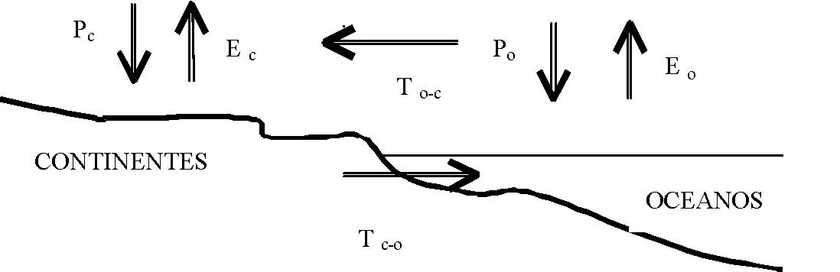

FIGURA 1. ESQUEMA DEL BALANCE HÍDRICO EN LA NATURALEZA

Donde Pc (Po) es la precipitación continental u oceánica, Ec (Eo) es la evaporación continental u oceánica, To-c es el transporte atmosférico desde el continente hacia el océano y viceversa (15).

Se deriva del concepto del balance en contabilidad, es decir, que es el equilibrio entre todos los recursos hídricos que ingresan al sistema y los que salen del mismo, en un intervalo de tiempo determinado (15).

  - Componentes del Ciclo Hidrológico.

    - Precipitación.
Es la entrada de agua desde la atmósfera hasta la superficie terrestre, tanto en forma líquida, gaseosa (neblina), o sólida (nieve o granizo), que es factible ser medida en pluviómetros y se mide en lámina de agua caída (m, cm o mm) (6).

      - Formas de la Precipitación.
- Chubasco: gotas líquidas grandes más o menos dispersas, de diámetro superior a 3 mm, que caen con velocidad superior a 7 m/seg (6).

- Lluvia: gotas líquidas de diámetro entre 0.5 mm y 3 mm que llegan al suelo con velocidad mayor a 3 m/seg y menor a 7 m/seg (6).

- Llovizna: gotas líquidas de diámetro inferior a 0.5 mm, muy numerosas, que caen con velocidad inferior a 3 m/seg y casi siempre superior a 1 m/seg (6).

- Rocío: agua líquida que se condensa directamente sobre objetos de la superficie terrestre (6).
- Escarcha: cristales de hielo que condensan directamente sobre objetos de la superficie terrestre (6).

- Nevada: copos constituidos por cristales hexagonales de hielo, microscópicos, que caen con poca velocidad y forman en el suelo capas de estructura esponjosa (6).

- Granizo: granos de hielo redondeados, de estructura concrecionada, en los que alternan, ordinariamente capas amorfas y capas cristalinas, de tamaño variable desde un milímetro en adelante (6).

      - Distribución de la Precipitación.
El agua de lluvia se divide en tres porciones:

- El agua que se escurre por la superficie del suelo o agua de escorrentía superficial.
- El agua que se filtra a través del suelo que lleva consigo los materiales solubles del mismo.
- El agua que se evapora y que de alguna manera también puede depositar ciertos elementos en la superficie (6).

    - Intercepción.
Es el proceso por el cual el follaje de la vegetación o el mantillo del suelo interrumpen el paso del agua lluvia hacia el suelo, esta agua interceptada se evapora a la atmósfera, consecuentemente, mientras mayor sea la intercepción, menor será la escorrentía (15).

Los vegetales que mejor y mayor agua interceptan son los bosques y el matorral, las ramas que se encuentran por debajo de dos metros de altura, amortiguan e impiden el impacto de las gotas de lluvia hacia el suelo. La vegetación boscosa intercepta aproximadamente un 25% de agua lluvia, la misma que se regresa a la atmósfera y el resto, el 75%, pasa al suelo, que, dependiendo de las condiciones estructurales y de contenido de materia orgánica, es almacenada, de lo contrario se escurre libremente (8).

La interceptación se ve afectada por factores externos, a más de la propia estructura de la vegetación:

- Tipo de vegetación, edad, densidad de follaje
- Duración e intensidad de la lluvia
- Época del año (vegetación caducifolia) (15).

    - Escorrentía.
La escorrentía se forma por el agua externa más el agua de percolación e infiltración que sale hacia los cauces un tiempo después de terminada la precipitación, más el agua de fondo o agua freática, que se encuentra en la profundidad y aflora durante la sequia (15).

El caudal de estiaje está constituido por el agua de fondo o freática, este caudal en un momento dado puede secarse si no se recarga oportunamente la cuenca con las lluvias. En zonas áridas es frecuente la desaparición del caudal de estiaje pocos días después de la precipitación, lo que comúnmente se llama “quebrada seca” (15).

Otra parte del agua infiltrada constituye el agua subterránea que normalmente se encuentra en mantos más profundos, es el verdadero caudal de estiaje porque es permanente, este flujo sale a la superficie por los manantiales de manera lenta y generalmente en poco volumen (15).

El agua infiltrada en el suelo es retenida en parte como humedad y el resto constituye el agua de retención temporal o corriente del subsuelo, la que luego fluye por gravedad hacia las partes bajas de la cuenca y sale por los manantiales y drenes en general, esta agua temporal también forma parte del desagüe directo, pero en forma más tardía que el agua de escorrentía superficial. En los terrenos planos esta agua es la causa de encharcamientos (15).

La formación de escorrentía depende de la intervención de cuatro factores: propiedades físicas del suelo, uso y manejo del mismo, cubierta vegetal y tipo de lluvia (intensidad y duración) (15).

Generalmente se acepta que el 50% de la precipitación está destinada a escorrentía, sin embargo este valor varía de acuerdo a los siguientes factores: cubierta vegetal, pendiente, suelos, permeabilidad, contenido inicial de humedad y geología (15).

La escorrentía que produce erosión está determinada por dos factores importantes, la intensidad y la cantidad de precipitación. Los elementos de la precipitación que influencian en escorrentías de este tipo son: energía, intensidad, duración y distribución (15).

Las velocidades de la escorrentía están en función de la pendiente y de la clase de vegetación. Ramser y Horton han encontrado algunos valores en trabajos experimentales, que se indican a continuación, expresado en m/min:
TABLA 1. VALORES DE LA VELOCIDAD DE ESCORRENTÍA EN FUNCIÓN DE LA PENDIENTE (8).

Vegetación  Pendiente (%) | 0 - 4 | 4 - 10 | 10 - 15 | 15 - 20 | 20 - 25 | 25 - 30 | 30 - 35 | 35 - 40
Bosque | 18 | 36 | 60 | 72 | 84 | 90 | 96 | 102
Pastos | 22 | 54 | 72 | 90 | 96 | 108 | 114 | 120
Cultivo limpio | 36 | 72 | 90 | 102 | 108 | 114 | 120 | 126

    - Evaporación.
La evaporación es un proceso netamente físico de pérdida de agua del suelo o desde la superficie del follaje hacia la atmósfera, en forma de vapor de agua y que no es aprovechable para las plantas.

La evaporación procede del agua de lluvia que recubre con una fina película las hojas, de la que circula por la superficie del suelo o de cualquier cuerpo de agua.

Este fenómeno está influenciado por los factores: temperatura, vientos, radiación solar, contenido de humedad, diferencia de tensión de vapor entre el suelo y el aire, textura de suelo, tipo de vegetación (15).

    - Transpiración.
La transpiración es el proceso de pérdida de agua de las plantas a través de los estomas, el agua de la planta circula desde la raíz hasta el follaje, le sirve a la planta para mantener su temperatura y traslocar los fluidos. La intensidad de transpiración es mayor en el día (75% a 90%), mientras que la diferencia se da en la noche. Esto explica por qué los cauces que tienen en su alrededor vegetación disminuyen en el día y se incrementan por la noche (15).

Los factores que influyen en el proceso de transpiración son: temperatura, radiación solar, tensión de vapor, contenido de humedad del suelo, especie de planta y de su follaje. La tasa de transpiración de las plantas dependerá de tipo de hoja (las carnosas transpiran más que las finas), orientación de las hojas, área foliar, forma de la copa, profundidad de raíz, edad (3).

El agua que transpiran los vegetales es el agua de almacenamiento real (capacidad de campo) y se necesita una fuerza de la planta para extraerla de por lo menos igual a la tensión del suelo que es 0.4 Kg/cm². Si el suelo no tiene este valor el agua se percola. A medida que el suelo se seca este valor de tensión aumenta drásticamente y cada vez se hace más difícil para las raíces absorberla. Las raíces poseen una fuerza máxima de tensión de 16.32 Kg/cm². El agua de la partícula de suelo que está retenida con un valor mayor ya no puede ser tomada por la planta, es el agua no aprovechable, y se llega al punto de marchitez. El contenido de agua que se encuentra entre la capacidad de campo y el punto de marchitez se llama agua aprovechable. Si se relaciona este valor con el espacio radicular se obtiene la capacidad de almacenamiento de agua aprovechable (15).

    - Evapotranspiración.
Es la pérdida de agua consumida por las plantas a través de la evaporación y la transpiración. Este valor es mayor en suelos con nivel freático alto, los márgenes de los ríos, lagos, pantanos y mar (8).

Los factores que determinan la evapotranspiración son los relativos a la evaporación, tipo de planta. Al eliminarse la cubierta vegetal también se altera la evapotranspiración y todos sus componentes: intercepción del follaje, intercepción del mantillo, transpiración, evaporación del suelo y de los cuerpos de agua libre.

La tala del bosque altera también el almacenamiento de agua en el suelo y en algunas áreas puede disminuir el volumen de escorrentía total. Sin embargo la eliminación de la cubierta vegetal está asociada a la disminución de las pérdidas de evapotranspiración, por lo tanto un incremento en el caudal es esperado. En principio, un área talada produce mayor agua debido a que no hay interceptación, evaporación, transpiración ni infiltración. Sin vegetación no hay almacenaje y el agua “supuestamente incrementada” se pierde inmediatamente terminada la lluvia y la cuenca se seca (3).

    - Pendiente.
La pendiente del terreno es un elemento importante en la conservación del suelo, constituyéndose en uno de los factores más preponderantes en el fenómeno de la erosión. Los suelos desarrollados en topografía de cerros con pendientes más o menos fuertes tienden a ser más delgados, que aquellos desarrollados en planos o en topografías onduladas, porque los primeros favorecen la erosión (11).

El poder de la escorrentía superficial en las laderas, se acrecienta con la inclinación del terreno, especialmente en zonas de pendientes largas y pronunciadas donde la velocidad y energía de la corriente es fuerte (11).

El agua de las lluvias escurre sobre el suelo dirigida por la topografía del lugar. En áreas montañosas u onduladas, el agua escurre por las pendientes y se concentra en las depresiones. Por esta razón, los suelos en pendiente, especialmente si son fuertes, reciben menos agua que aquellos ubicados en planos o en depresiones, en tanto que los terrenos ubicados en estas últimas reciben exceso de agua. Tanto las pendientes fuertes que retienen poca agua y son, por lo tanto, secas, como las depresiones que tienen exceso de agua y experimentan un mal drenaje, inhiben el desarrollo del perfil del suelo. Los suelos llamados normales se desarrollan generalmente en terrenos ondulados y de buen drenaje (1).

A continuación las clases de pendientes:

TABLA 2. CLASES DE PENDIENTES EN DIFERENTES TERRENOS (15).
GRADOS (º) | PORCENTAJE (%) | DENOMINACIÓN | CLASE DE PENDIENTE
0 - 2 | 0 - 3 | Plano | Pendiente suave
2 - 3 | 3 - 5 | Casi plano | Pendiente suave
3 - 6 | 5 - 10 | Ligeramente inclinado | Pendiente moderada
6 - 9 | 10 - 15 | Inclinado | Pendiente moderada
9 - 17 | 15 - 30 | Inclinación pronunciada | Pendiente pronunciada
17 - 30 | 30 - 58 | Inclinación muy pronunciada | Pendiente pronunciada
30 - 45 | 58 - 100 | Escarpado | Pendiente muy pronunciada
>45 | >100 | Muy escarpado | Pendiente muy pronunciada

CAPÍTULO 3

- CUENCAS HIDROGRÁFICAS.

El funcionamiento de una cuenca se basa en los principios del ciclo del agua y sus relaciones con los suelos.

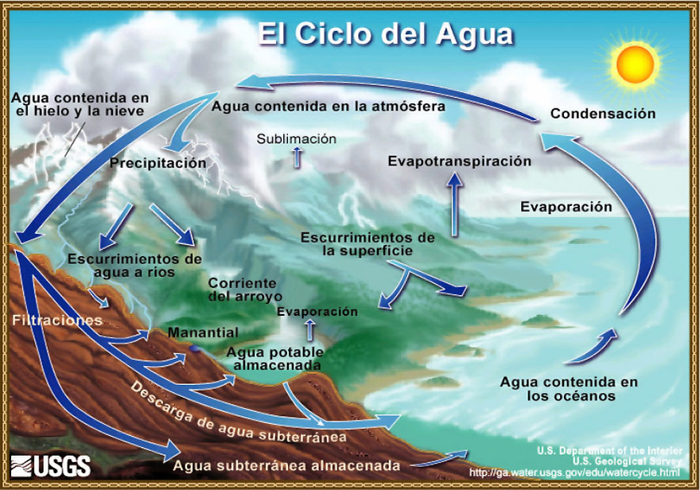
FIGURA 2. EL CICLO DEL AGUA (2).

  - Concepto de Cuenca Hidrográfica.
Existen diversas definiciones sobre cuenca hidrográfica:

La cuenca se define como una región natural homogénea a partir de la continuidad del recurso hídrico que se expresa en un sistema natural de drenaje (9).

Una cuenca hidrográfica es un área natural en la que el agua proveniente de la precipitación forma un curso principal de agua. La cuenca hidrográfica es la unidad fisiográfica conformada por el conjunto de los sistemas de cursos de agua definidos por el relieve. El límite de la cuenca o “divisoria de aguas” se define naturalmente y corresponden a las partes más altas del área que encierra un río (17).

Es el área que recoge la lluvia y que alimenta una corriente (9).

Es el área natural o unidad de territorio, delimitada por una divisoria topográfica (Divortium acuarum), donde ocurre el ciclo hidrológico que capta la precipitación y drena el agua de escorrentía (superficial y subterránea) hasta un colector común denominado río principal (9).

Pero el concepto de cuenca hidrográfica ha evolucionado desde la visión hidrológica hasta una visión más integral y holística, donde a mas de la interacción hidrológica se consideran aspectos económicos, sociales, culturales, enfoque sistémico, etc., es decir, el ser humano como parte integral de un todo (25).

Un concepto actual emitido en el Tercer Congreso Latinoamericano de Manejo de Cuencas Hidrográficas, señala que, en este sentido, la cuenca debe ser considerada como una unidad de planificación, en ella los habitantes deben ser los actores protagónicos y sus organizaciones comunitarias deben constituirse en la base de desarrollo local (9).

No hay un tamaño definido de cuenca; puede tener desde varios miles hasta unos pocos kilómetros cuadrados. De acuerdo a clasificaciones hidrológicas, existen unidades intermedias denominadas subcuencas que tienen entre 150 a 1,000 kilómetros cuadrados (19).

Las microcuencas son áreas que van desde los 15 hasta 150 kilómetros cuadrados (21).

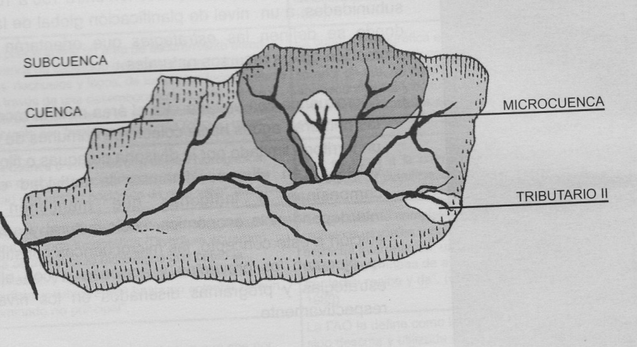
FIGURA 3. CROQUIS DE CUENCA, SUBCUENCA Y MICROCUENCA (21).

Es importante indicar que la cuenca hidrográfica no es un simple plano de dos dimensiones, sino un espacio tridimensional limitado hacia arriba por la interfase del horizonte superior de sus suelos, sus superficies libres de agua y la parte aérea de su vegetación con la atmósfera; y hacia abajo, por los estratos de su subsuelo que incluyen las aguas subterráneas, el material en partículas y fraccionado del suelo y la roca subyacente, los que pueden ser afectados por los procesos naturales o antrópicos originados por la acción del hombre que tienen lugar en la cuenca (21).

Se debe destacar el caso bastante común de la no coincidencia entre la divisoria de aguas que se ubica en la superficie de la cuenca y la de sus aguas subterráneas. Esta diferencia hace que se produzcan transvases naturales subterráneos entre cuencas vecinas que pueden variar el balance hídrico (15).

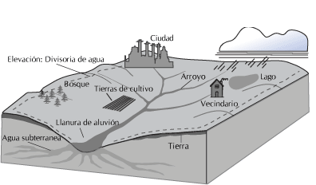
FIGURA 4. SISTEMA TÍPICO DE UNA CUENCA HIDROGRÁFICA (15).

  - Tipos de cuenca.
- Cuenca fluvial: es la cuenca cuyo dren principal desagua directamente en el mar, puede contener en su interior centenares de cuencas hidrográficas; por ejemplo la cuenca del río Amazonas.

- Cuenca lacustre o de evaporación: es la cuenca que no tiene un desagüe visible, las aguas drenan a un lago, desde el cual se evaporan.

- Cuenca tributaria o subcuenca: Frecuentemente es necesario dividir a las cuencas de grandes superficies en subcuencas o unidades de tamaño práctico para realizar trabajos específicos, estas subáreas son definidas por divisiones interiores en la cuenca de la cual son integrantes, son de gran valor para localización de estaciones fluviométricas (24).

  - Componentes de la cuenca hidrográfica.
Los componentes principales que determinan el funcionamiento de una cuenca son los elementos naturales y los de generación antrópica. Dentro de los naturales tenemos los componentes bióticos como el hombre, la flora y la fauna; y los componentes abióticos como el agua, el suelo, el aire, los minerales, la energía y el clima (15).

Los elementos de generación antrópica, o generados por el hombre, pueden ser de carácter socioeconómico y jurídico-institucional. Entre los primeros tenemos la tecnología, la organización social, la cultura y las tradiciones, la calidad de vida y la infraestructura desarrollada.

Entre los elementos jurídico-institucionales tenemos las políticas, las leyes, la administración de los recursos y las instituciones involucradas en la cuenca. Los componentes abióticos y bióticos están condicionados por las características geográficas (latitud, altitud), geomorfológicas (forma, relieve, densidad y tipo de drenaje), geológicas y demográficas (15).

En su evolución y búsqueda de la satisfacción de sus necesidades, el hombre origina los elementos antrópicos al reconocer y aprovechar los elementos de la oferta ambiental para satisfacer sus necesidades; aquellos elementos se vuelven recursos. Consecuentemente, el aprovechamiento de estos recursos produce impactos que pueden ser benéficos o nocivos (15).

Los componentes de las cuencas hidrográficas se pueden resumir en:

- Componente biológico: los bosques, los cultivos y en general los vegetales conforman la flora, constituyendo junto con la fauna el componente biológico. La vegetación que cubre la cuenca hidrográfica está compuesta por bosques primarios y secundarios; en cuanto a su fauna silvestre, esta ha sido reducida a punto de que muchas especies han desaparecido (17).

- Componente físico: el agua, el suelo, el subsuelo y el aire constituyen el componente físico de la cuenca hidrográfica, presenta desde su parte más alta hasta su base, un relieve inclinado y cortados por quebradas. Los suelos que se encuentran en el área son variados, en la parte alta los suelos están relacionados con bosques naturales, estos mantienen humedad y tienen una fertilidad natural media. Ecológicamente se puede distinguir tres zonas climáticas, que van desde clima fresco húmedo en su parte alta a clima fuertemente cálido y seco en la parte baja (17).

- Componente socio-económico: son las comunidades que habitan en la cuenca, las que aprovechan y transforman los recursos naturales para su beneficio, construyen obras de infraestructura, de servicio y de producción, los cuales elevan el nivel de vida de estos habitantes (17).

  - El Ecosistema Cuenca.
La cuenca se ha transformado en un Agroecosistema dependiendo del grado de intervención de las actividades agropecuarias. Como tal, posee las características típicas de un sistema como: entradas y salidas de energía, límites definidos, estructura interna, etc. (16).

Los insumos naturales que entran al agroecosistema son la energía: solar, hídrica y eólica, y gases como el CO²; los insumos externos que ingresan dependen de cada sector, en zonas de agricultura tradicional son mínimos, principalmente: productos veterinarios, semillas y alimentos elaborados; sin embargo, la acción humana está presente en todas las cuencas hidrográficas. Estos insumos a través de la interacción de los diversos componentes del agroecosistema dan lugar a procesos como el flujo de energía, ciclo de nutrientes e hidrológico, erosión y las actividades agropecuarias que generan productos que salen de la cuenca como: suelo, agua, oxígeno, animales, alimentos, frutos, etc. (16).

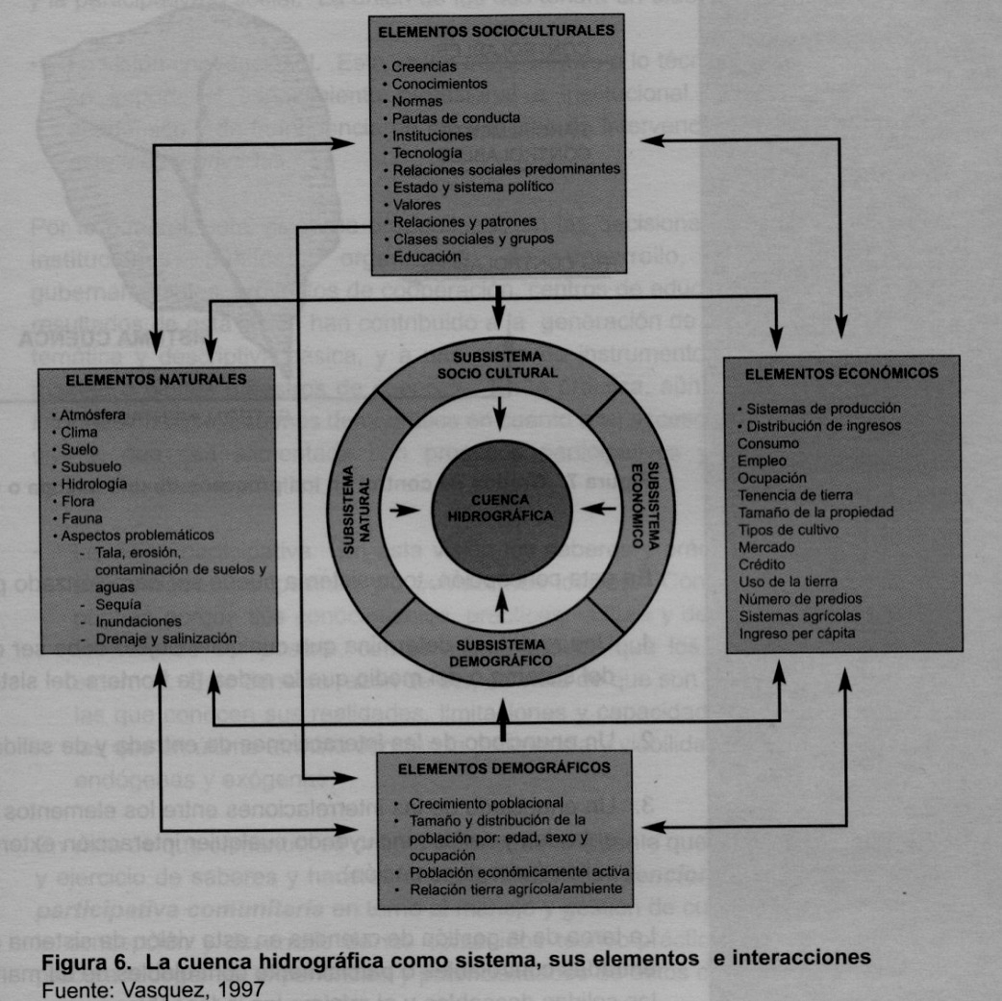
FIGURA 5. LA CUENCA HIDROGRÁFICA COMO SISTEMA, SUS ELEMENTOS E INTERACCIONES (16).

En la dinámica sistemática de una cuenca hidrográfica todos sus componentes interactúan armónicamente entre sí (16).

  - Partes de la Cuenca Hidrográfica.
Las cuencas hidrográficas se clasifican en tres partes:

    - Cuenca alta (cuenca de recepción): corresponde a la zona donde nace el río, el cual se desplaza por una gran pendiente.

    - Cuenca media (canal de desagüe): es la parte de la cuenca en la cual hay un equilibrio entre el material sólido que llega traído por la corriente y el material que sale. Visiblemente no hay erosión.

    - Cuenca baja (cono de deyección): es la parte de la cuenca en la cual el material extraído de la parte alta se deposita en lo que se llama cono de deyección (17).

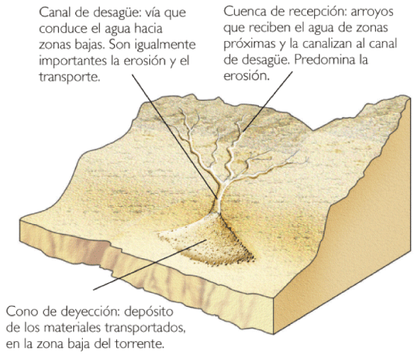
FIGURA 6. PARTES DE LA CUENCA HIDROGRÁFICA (17).

  - Elementos de la Cuenca.
- Profundidad hidrológica: es la dimensión vertical o la altura comprendida entre el dosel superior de la cobertura vegetal y los estratos geológicos que delimitan la cuenca hacia abajo. Con este parámetro se puede percibir de manera inmediata la capacidad de almacenamiento de la cuenca (24) (25).

- Divisoria de aguas (divortium aquarum, divisoria topográfica, línea de cumbre): la divisoria de agua es la línea de separación con las cuencas adyacentes. Es la línea o la altura que divide el agua de las precipitaciones entre cuencas adyacentes y dirige el drenaje hacia uno u otro sistema de flujo. Esta divisoria se deja cortar o atravesar por el río solamente en el punto de desagüe o garganta; marca los puntos más altos entre cuencas, por lo tanto es el límite natural de una cuenca. Sin embargo pueden haber picos aislados dentro de la cuenca que alcanzan elevaciones superiores a la divisoria (24).

- Divisoria continental: es aquella que separa sistemas hidrográficos que drenan a distintos océanos. La Cordillera de los Andes es ejemplo de divisoria continental, tiene sistemas que drenan al Pacífico (ríos de la Costa, como el Esmeraldas, Chone, Daule, Vinces, Babahoyo, Bulu Bulu, Jubones, etc.) y sistemas que drenan al Atlántico (ríos Pastaza, Napo, Upano, Zamora, etc.) (15).

- Talweg (camino en el valle): es el canal natural que une los puntos más profundos de las secciones transversales sucesivas de un territorio por donde escurren las aguas. Es la hondonada por la que corre agua cuando existe precipitación, por lo tanto es el drenaje más elemental de la cuenca, ubicado generalmente en el nacimiento de los drenes El talweg aparece solamente cuando se forma la superficie umbral que permite la concentración de un gasto mínimo, la superficie umbral está en función de la pendiente que le dota a ese gasto la energía necesaria para excavar el terreno. Para que se forme el talweg debe haber una superficie umbral de escurrimiento (15).

- Superficie umbral de escurrimiento: la superficie umbral de escurrimiento es el área mínima necesaria para que haya un gasto tal, que produzca escurrimiento concentrado, en base a lluvias de suficiente, energía para excavar y profundizar un lecho y se forme el talweg (15).

- Vertientes, faldas, laderas: las vertientes son las áreas receptoras de agua lluvia que se extienden a lado y lado de los drenajes hasta la línea divisoria. Son las caras, los flancos, las faldas, las laderas, el suelo de la cuenca en definitiva. Existe una estrecha relación geomorfológica entre el talweg (dren) y la vertiente, ya que la evolución de las vertientes con socavamientos laterales por ejemplo, puede estar condicionada al comportamiento del río, también se puede dar lo contrario, que la morfogénesis del río dependa de lo que suceda en la ladera o vertiente, ejemplo: deslizamientos, erosión en general (15).

- Nivel de base: el nivel de base es el punto más bajo de una cuenca, generalmente es por donde corre un drenaje (15).

- Perfil de equilibrio: todo río o dren tiene su propia pendiente por debajo de la cual la erosión no es posible, cuando un curso de agua ha llegado a este punto crítico se dice que ha alcanzado el perfil de equilibrio, el mismo que implica una estabilización de un nivel de base, pues una leve alteración de este nivel, desencadenaría erosión. Una vez que el río ha alcanzado el perfil de equilibrio en un nivel de base dado, no quiere decir que no exista erosión, sino que erosión y acumulación tienden a equilibrarse, la cantidad de suelo erosionado es muy similar a la cantidad de suelo depositado. Esto se evidencia en los ríos de la llanura, que divagan en su curso formando los típicos meandros, por haber alcanzado el perfil de equilibrio y desde luego su nivel de base (15).

  - Clasificación de Cuencas.
Existen varios criterios para clasificar las cuencas:

    - Según el tamaño y aspecto hidrológico: se puede definir como “cuenca pequeña” aquella en la que la sensibilidad a las lluvias de alta intensidad y corta duración y al uso de la tierra no es suprimida o atenuada por las características de almacenamiento del valle. En cuencas grandes, el efecto del flujo en el cauce o el efecto del almacenamiento en el valle es mucho más pronunciado y así tal sensibilidad está atenuada. Según esta definición, el tamaño de una cuenca pequeña puede ser desde pocas hectáreas hasta 130 km² (15).

    - Según el sistema de descarga o destino final de sus aguas:

- Cuencas exorreicas: en éstas, las aguas se transportan al mar en forma directa por vía superficial o subterránea.

- Cuencas endorreicas, lacustres o de evaporación: estas cuencas no tienen desagüe aparente, las aguas drenan a un lago.
- Cuencas arreicas: las aguas no desembocan en el mar ni en el interior, sino que se pierden en el camino por evaporación o por infiltración sin que este último caso se convierta en corriente subterránea.

- Cuencas criptorreicas: son las cuencas que carecen de una red fluvial permanente y organizada superficialmente; se encuentran en la región continental del drenaje subterráneo (15).

    - Según el sistema de drenaje: se clasifican en cuencas de primer orden, de segundo orden y así sucesivamente, si el cauce principal formado en su interior es de orden 1, orden 2, etc., respectivamente (3).

    - Según la forma y disposición de las vertientes:
- Cuencas tipo embudo: son las cuencas de área pequeña y de forma circular.

- Cuencas tipo corredor: son las cuencas grandes alargadas, ubicadas en las planicies altas o mesetas y páramos.
- Cuencas tipo canalón: son las cuencas planas y alargadas en forma de canal y de pendientes fuertes (19).

    - Según el relieve y posición altitudinal:
- Cuencas de montaña o alta montaña: posee un relieve muy accidentado con pendientes fuertes; son suelos erosionados con cauces inestables.

- Cuencas de valle y de llanura: se forman en lugares con esta fisiografía; el valle es un lugar plano a cualquier altitud, no así la llanura que es totalmente plano, generalmente a pocos metros de altitud y de gran extensión (15).

  - Cordillera Chongón – Colonche.
La cordillera Chongón – Colonche recorre 95 Km de la costa ecuatoriana en sentido este-oeste y la forman un cinturón de cerros que se extienden desde el oeste de Guayaquil. Dentro de esta cordillera se encuentran el Bosque Protector Chongón – Colonche (6).

El Bosque Protector presenta bosque húmedo de garúa en la parte alta de la cordillera y bosques más secos hacia las laderas de la misma. En la zona de la vertiente occidental de la cordillera Chongón – Colonche y en zonas de bosque húmedo tropical no se encuentran bosques maduros debido al alto grado de intervención humana. Existe alta diversidad de epifitas y predominancia de trepadoras; mayores niveles de las familias Piperaceae, Moraceae, Cucurbitaceae y bajos niveles de Bignoniaceae y Leguminosae (9).

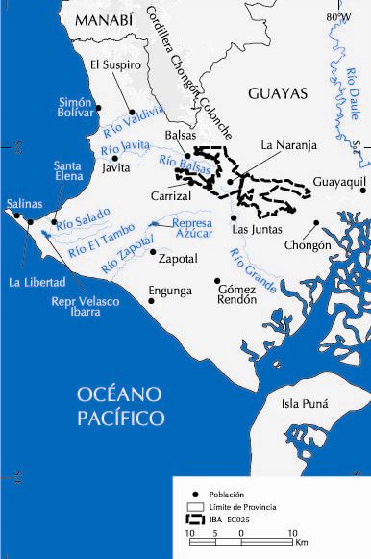
FIGURA 7. BOSQUE PROTECTOR CHONGÓN – COLONCHE.

FIGURA 8. MAPA DE UBICACIÓN Y COLUMNA ESTRATIGRÁFICA DE LA CORDILLERA CHONGÓN – COLONCHE.

  - Cuenca Hidrográfica del Río Valdivia – Califronia.
Forma parte de la zona norte de la Península de Santa Elena. Dentro de esta cuenca se han incluido los pequeños esteros que existen desde San Pedro, Ayangue, al río Grande.

El río Valdivia nace de los cerros Sombrero, Guachinea y La Torre, con el nombre de California y fluye de norte a sur en su parte alta, para luego hacerlo de este a oeste, siguiendo un valle estrecho hasta su desembocadura.

El río tiene un recorrido aproximado de 50.2 Km de los cuales los primeros 7.41 Km tienen dirección norte a sur para luego torcer al oeste, la pendiente es sumamente fuerte y corre encerrado entre montañas en su parte alta.

No tiene valles grandes y las pequeñas zonas planas se encuentran después de Loma Alta. El río corre ciñéndose por la margen izquierda a la montaña dejando los pequeños valles en la margen derecha. Es un río permanente, con escurrimientos mayores en la época de lluvias de enero a mayo; desde julio a noviembre se presentan "garúas" que hacen que el río permanezca con un caudal no despreciable. Su pendiente y la forma de la cuenca hacen que el drenaje de la misma sea rápido.

CAPÍTULO 4

- MATERIALES Y MÉTODOS.

  - Área de Estudio.
El presente trabajo se realizó en la cuenca del río Valdivia – California, ubicada en la parte norte de la provincia de Santa Elena. La información se recogió dentro de las comunas asentadas en esta cuenca: El Suspiro, Loma Alta, La Ponga, La Unión, Barcelona, Sinchal y Valdivia.

El trabajo se desarrollo en el invierno del 2010, época en la que por motivo de las lluvias, hay mayores niveles de agua en los ríos. Por lo tanto los datos del diagnóstico, son para la época de mayor presencia de agua.

En total se tomaron dieciocho muestras de agua, y se hicieron trece mediciones de caudal, tanto del río California como de sus afluentes; a todos se los referenció geográficamente (GPS).

De las dieciocho muestras de agua, aparte del análisis físico-químico básico, a diez se les analizó presencia de metales pesados (aluminio, cadmio, cobre, níquel, plomo y mercurio) y coliformes totales, por la cercanía con los centros poblados y así poder determinar algún grado de contaminación por las actividades propias de los pobladores de la zona. Además a dos de ellas se les analizó trazas de organofosforados, para ver si el recurso estaba afectado por las actividades agrícolas del sector.

De estas muestras de agua, doce fueron de aguas superficiales: del río principal se tomaron muestras en el sector Chorrillo, en la convergencia con el río Negro, en el punto Bramona, y por los poblados del Suspiro, Loma Alta, Barcelona y Sinchal. De los afluentes se tomaron muestras del río Negro, Culebra, La Ponga o Botija (Carrizal según IGM), La Huaca y Estero Salado (agua estancada).

También se tomaron seis muestras de aguas subterráneas, que corresponden a pozos utilizados por la población para su consumo. Estos pozos son de El Suspiro, Loma Alta, Unión – La Ponga, Carrizal, que provee agua a las comunidades de Barcelona, Sinchal, Valdivia y San Pedro, de la Junta de Agua de Sinchal, y de un pozo privado del Sr. Ramón Apolinario, ubicado en el mismo sector; del cual se utiliza su agua para venta en tanqueros y riego de cultivos. Estos tanqueros proveen agua a industrias de la zona.

En la Tabla 3 están descritos los puntos de referencia geográfica y altitud elipsoidal tomados con el GPS Garmin 72 de todas las muestras tomadas.

TABLA 3. PUNTOS DE REFERENCIA GEOGRÁFICA DE GPS DE DIFERENTES LUGARES DE LA CUENCA VALDIVIA – CALIFORNIA.
PUNTO | FECHA | HORA | X | Y | Z (m)
Río Negro | 2010-01-16 | 12:52 | 545884 | 9796140 | 211,9
Río California (sector río Negro) | 2010-01-16 | 13:23 | 545682 | 9795952 | 202,2
Río Culebra | 2010-01-16 | 14:30 | 545836 | 9793198 | 138,0
Río La Ponga o Botija | 2010-01-23 | 13:04 | 540156 | 9793048 | 88,0
Río Huaca | 2010-01-24 | 14:00 | 544050 | 9793842 | 133,0
Río Estero Salado | 2010-01-30 | 9:50 | 540037 | 9791838 | 126,9
Río California (Bramona) | 2010-01-30 | 11:00 | 545302 | 9792816 | 134,4
Río California (Chorillo) | 2010-01-31 | 12:15 | 543274 | 9797084 | 388,6
Río Valdivia (sector Barcelona) | 2010-04-02 | 10:10 | 534622 | 9786182 | 23,0
Río Valdivia (sector Sinchal) | 2010-04-02 | 10:50 | 533837 | 9786199 | 22,0
Río California (sector Suspiro) | 2010-04-02 | 11:30 | 541061 | 9790506 | 97,0
Río California (sector Loma Alta) | 2010-04-02 | 12:30 | 538416 | 9789293 | 63,0
Pozo Loma Alta | 2010-04-24 | 12:15 | 538346 | 9789193 | 53,0
Pozo Unión – La Ponga | 2010-04-24 | 12:45 | 538202 | 9789374 | 51,0
Pozo El Suspiro | 2010-04-24 | 13:33 | 541675 | 9790403 | 87,0
Pozo Carrizal | 2010-04-24 | 14:51 | 536683 | 9788216 | 44,0
Pozo Junta Sinchal | 2010-04-24 | 16:03 | 534380 | 9785961 | 28,0

  - Determinación del Tipo de Cuenca.
La cuenca del río Valdivia – California es una cuenca fluvial exorreica de montaña; de tipo canalón y de primer orden que está divida, según su altitud, en tres tipos de cuenca: baja, desde 0 msnm hasta los 189 msnm; cuenca media, desde 189 msnm hasta los 378 msnm; y cuenca alta, desde 378 msnm hasta el punto más alto a 755 msnm.

El área que cubre la cuenca baja es de 11,971.89 Ha; la cuenca media abarca las 2,151.67 Ha; y la cuenca alta 2,327.33 Ha. En total, esta cuenca cubre las 16,450.89 Ha, es decir, 164.51 Km². Según su tamaño la cuenca del río Valdivia – California corresponde a una cuenca grande (15).

De las muestras de agua de río, se tomaron: 1 en la cuenca alta, 9 en la media y 2 en la baja. De los pozos se tomaron: 4 en la cuenca media y 2 en la baja.

  - Recorrido Base.
El acceso a la cuenca alta y media del río Valdivia – California se la hace a través de una vía de primer orden que va desde el poblado de Valdivia hasta la comuna Loma Alta, pasando por las poblaciones de Sinchal y Barcelona. Desde aquí se puede avanzar hacia el noreste hasta la población de El Suspiro, y encaminarse hasta el nacimiento del río California. Tomando hacia el noroeste, se dirige hacia La Ponga, por donde se adentra al ramal que alimenta el río principal. A partir de Loma Alta, los caminos son de segundo orden.

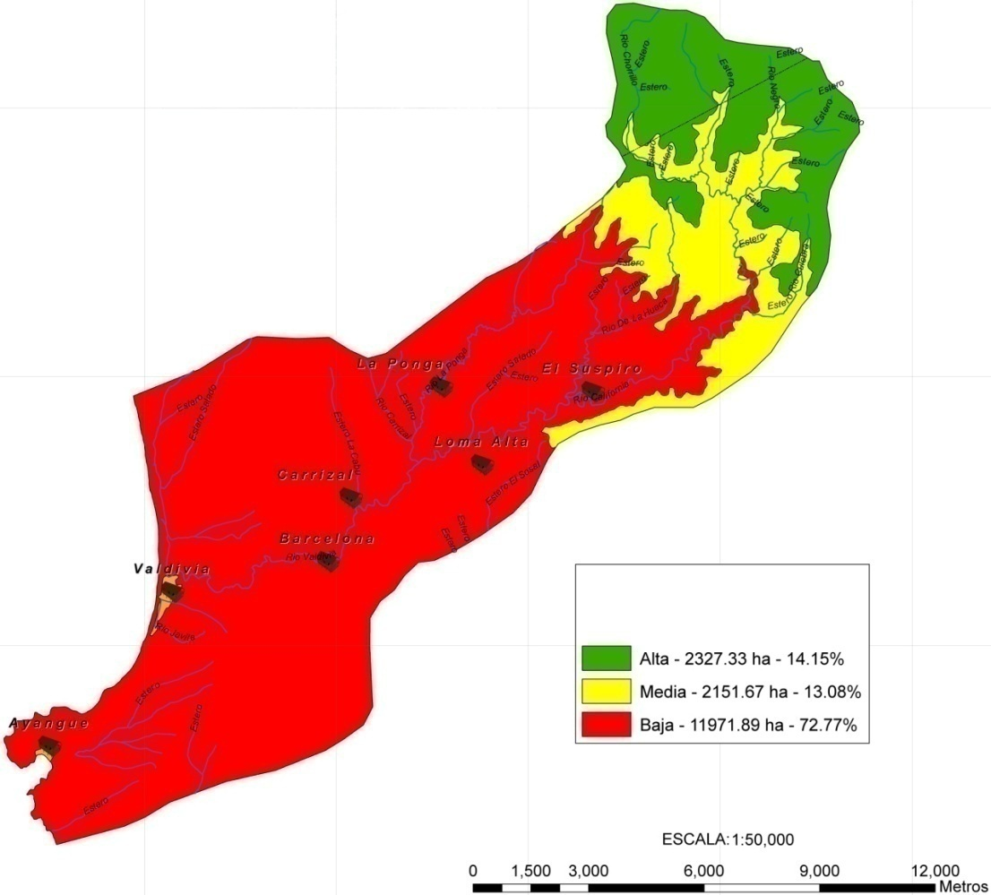
FIGURA 9. MAPA DE LOS TIPOS DE CUENCAS DEL RÍO VALDIVIA – CALIFORNIA.

    - Semana 1: Días 16 - 17 de enero del 2010.
La primera incursión en la cuenca fue sobre el río California, partiendo desde el punto llamado Bramona. Una vez que se llega a El Suspiro desde Loma Alta, se avanza por una vía carrozable hasta este sector. La distancia entre estos puntos es de aproximadamente 5 Km. Desde la Bramona se avanzó a pie a través del lecho del río, recorriendo 6 Km durante aproximadamente 1 hora 30 minutos hasta la unión con el río Negro, tributario del California. Sobre el río Negro se avanzó un kilómetro más adentro para tomar la primera muestra de agua; se midió caudal en este lugar. De regreso a la unión con el California se cogió otra muestra de agua 500 metros río arriba de la unión con el Negro; también se midió caudal. Se tomaron puntos con GPS tanto en el sitio de muestreo del río Negro y California, como en el punto de unión de estos dos. Se prosiguió aguas abajo del río de regreso y se tomó muestra, medición de caudal y punto de referencia (GPS) en el río Culebra, a 100 metros de la confluencia con el California, finalizando la labor del día.

Al día siguiente, se continuó al río La Huaca. Desde Loma Alta se prosiguió hacia la población de La Ponga. Se avanzó por una vía carrozable hasta donde se pudo y el resto del recorrido se lo realizó a pie. Se atravesaron pastizales y luego de esto se ingresó a toquillales de la zona, los mismos que se encuentran junto al cauce de La Huaca. Cuando se llegó al pie del río La Huaca, este se encontraba seco. Se continuó río arriba para buscar algún curso de agua superficial, ya que es sabido que estos ríos no solo tienen recorrido superficial sino que tienen la particularidad de ser subterráneos en ciertos tramos. No se encontró agua corriendo, sólo se encontró pequeñas pozas; por lo que no se tomó muestras de agua, sólo se tomaron puntos de referencia (GPS). Por último se tomó otro punto de referencia en la unión del río La Huaca con el California, la misma que queda por la zona de El Suspiro.

    - Semana 2: Días 23 - 24 de enero del 2010.
En esta semana se continuó trabajando sobre el mismo ramal del California de la primera semana. Desde Loma Alta se avanzó hacia La Ponga, donde se dejaron los vehículos ya que por las lluvias caídas durante la semana, no se pudo seguir avanzando en carro. Se caminó aproximadamente 6 km (1 hora 30 minutos) por el lecho del río La Ponga o Botija y se tomaron las muestras, los caudales y los puntos de referencia en dos lugares distantes uno del otro. Río abajo, de regreso, se avanzó por un estero seco; se creyó que era el río Carrizal, de acuerdo con los mapas del IGM con los que se trabajó en campo, pero al pasar los datos de GPS se comprobó que era una quebrada menor. Esta tenía pocos metros (aproximadamente 2 Km); solo se tomó punto de referencia en el inicio de este estero.

Al siguiente día se volvió a recorrer el río La Huaca, ya que se consideró necesario tomar muestras de agua de las pozas que habían en el cauce seco del río, en el recorrido de la semana anterior. Se realizó el mismo recorrido de la primera semana, ingresando por el sector de Las Toquilleras; pero una vez llegado al punto, se comprobó que corría agua en el curso del mismo. Esto se debía a que durante la semana habían aumentado las precipitaciones en la zona. Para la toma de muestras, se avanzó durante 2 horas por el lecho del río, llegando hasta la parte más alta del mismo.

    - Semana 3: Días 30 - 31 de enero del 2010.
Desde Loma Alta se avanzó en carro hasta la unión con el Estero Salado; queda en la misma ruta hacia la población de La Ponga. Se avanzó por el lecho seco del río aproximadamente 2 Km. Se continuó a pie hasta ubicar presencia de agua en forma de riachuelo pero no se encontró.

Lo que había eran charcos pequeños en distintos puntos del recorrido. Se tomó punto de referencia (GPS) en dos lugares distintos del Estero Salado y en el segundo punto se tomó muestra de agua estancada.

Terminada la recolección de muestras y datos en el Estero Salado, se prosiguió en carro para tomar puntos de referencia en la unión del Estero Salado y La Ponga o Botija con el California.

Se regresó a Loma Alta y se volvió al punto Bramona para tomar muestra de agua, medir caudal y punto referencial con GPS del sitio.
Al día siguiente se tomó muestra de agua en la cuenca alta. Avanzando en carro hasta el poblado de La Ponga, se continuó hasta los 254 msnm con dirección al punto llamado Chorrillo, para continuar a pie atravesando un cerro y llegar hasta los 460 msnm; luego se bajó el cerro hasta los 388 msnm y se tomaron los datos de caudal, muestra de agua y punto de referencia geográfica. Para llegar a este punto se tuvo que pasar de la cuenca del río Valdivia - California a la cuenca del río Dos Mangas. La característica forestal del lugar era de bosque secundario con alta presencia de toquillales; según el guía, esta parte del bosque tenía más de 15 años en proceso de recuperación. Este recorrido duró aproximadamente 1 hora 30 minutos desde el sitio donde se dejó el vehículo hasta el lugar de muestreo.

    - Semana 4: Día 2 de abril del 2010.
Terminado el levantamiento de datos en la cuenca media (sector de montaña) y cuenca alta (alta montaña), se continuó en las zonas pobladas aguas abajo.

Este día se tomaron muestras de aguas superficiales del río California en los sectores de El Suspiro (200 metros aguas abajo de la población), Loma Alta cerca del pozo que provee agua a la población, Barcelona (en el centro de la población) y Sinchal (en el centro de la población).

    - Semana 5: Día 24 de abril del 2010.
Este día se tomaron muestras exclusivamente de los pozos, de aquellos que sirven para abastecer de agua a las poblaciones ubicadas al margen de los ríos California y Valdivia. Las muestras tomadas fueron de los pozos de El Suspiro, Loma Alta, La Ponga, Carrizal (que alimenta un reservorio de agua), Junta Sinchal y un pozo privado, entre las comunas de Sinchal y Barcelona, perteneciente al señor Ramón Apolinario que utiliza para regar sembríos de cítricos y curcubitáceas, y además vende agua a tanqueros que la reparten a la industria de la zona.

  - Medición de Caudales.
Uno de los primeros datos a evaluar en un sistema hidrográfico es el caudal, ya sea para una explotación de uso comunitario (reservorio, sistemas de riego, proyecto hidroeléctrico, etc.) o simplemente para conocimiento de criterios ambientales como es el caso del presente trabajo.

    - Métodos de Medición.
Según su tipo, se clasifican en:
a) Mediciones volumétricas;
b) Vertederos;
c) Sección tipo - velocidad media teórica;
d) Sección tipo - velocidad media estimada;
e) Diluciones comparadas o de los trazadores (10).

      - Mediciones Volumétricas.
Las mediciones volumétricas consisten en desviar el cauce del río, estero, etc., hasta un depósito cuyo volumen es previamente medido. Se controla el tiempo que toma el depósito en llenarse y calculamos el caudal. Es el método más exacto de todos pero el inconveniente es que no es aplicable a grandes caudales, así mismo, queda restringido a zonas donde se pueda construir dicho depósito (10).

      - Vertederos.
Este método consiste en medir el caudal a través de una sección de pared lisa (vertedero). Es muy fiable, pero tiene el inconveniente de alterar tanto el río a medir caudal como sus orillas, por tener que hacer movimientos de tierra para construir el vertedero; perdiendo precisión. Por esta razón queda limitado a pocos escenarios (13).

      - Sección Tipo – Velocidad Media Teórica.
Este método calcula la velocidad media de un curso de agua a través de fórmulas desarrollada por algunos autores: Chezy, Bazin, Manning, Ganguillet y Kütter, Hermanek, etc. Toman en cuenta la rugosidad del cauce de agua y la pendiente; pero es más difundida y apropiada para canales de agua o regímenes uniformes estacionarios, que para cauces naturales (7).

      - Sección Tipo – Velocidad Media Estimada.
Con este método se puede calcular la velocidad media del agua de dos formas: por molinete y por flotadores. Por medio de molinete, la velocidad media del agua se relaciona con una sección del recorrido del río previo a un análisis batimétrico utilizando sonda de ultrasonido. Este método da una medida aproximada y en datos sucesivos la desviación está sobre el diez por ciento (10).

Otra forma de medir el caudal es con la ayuda de flotadores. La corriente superficial arrastra un flotador y ese tiempo es tomado en una longitud previamente determinada. Una vez obtenido estos datos, usamos la fórmula:

Q = A * V

Donde: Q es el caudal en m³/s
A es el área o sección del río en m²
V es la velocidad en m/s
Una vez calculada la velocidad en ese punto del cauce, se puede transformar en velocidad media a través de las fórmulas de Bazin.

      - Diluciones Comparadas.
Este método de medición relaciona el caudal con el cambio de concentración de un producto químico trazador. Es el método más exacto para medir caudal. Tiene la limitante de requerir equipos complejos y sofisticados, especialmente cuando se usa una sustancia fluorescente o radiactiva. Hay dos tipos de mediciones: de inyección continua o inyección instantánea (10).

    - Metodología Aplicada.
El método aplicado en la medición de caudal para este trabajo fue el de velocidad media estimada por flotadores (10).

Como lo indica la metodología, se midió el área o sección del río utilizando la fórmula del trapecio:

A = B + b h
2

Donde:

A = área del trapecio
B = base mayor
b = base menor
h = altura o profundidad

En la práctica, B es el ancho del río en la superficie, b es el ancho del fondo del río y h es el promedio de tres mediciones de profundidad, dada la irregularidad del perfil. Siempre se seleccionaron secciones de río más homogéneas para reducir lo más posible el error experimental.

Para la medición de velocidad, se midió un metro en una sección longitudinal del río, marcando dicho metro con estacas; se colocó el flotador (hojas secas) en el cauce y se midió el tiempo que este se demoraba en llegar de una estaca a la otra. Al igual que la sección del río, se buscó flujos más homogéneos y sin mucha turbulencia.
Al tener los valores de área o sección del río, más la velocidad media, se aplicó la fórmula.

Q = A * V

  - Análisis Químico.
Se tomaron 4 litros por cada muestra para análisis básico que comprende:

- Conductividad eléctrica.
- pH
- Sólidos disueltos totales
- Turbidez
- Cationes (Ca, Na, K, Mg)
- Aniones (CO₃H, SO₄, Cl)
- Nitratos (N-NO₃)

Las muestras fueron recogidas en contenedores de plástico, transparentes y limpios, que contenían agua potable; previamente se enjuagaron en el sitio de muestreo. Fueron llenados a ras para evitar la presencia de bolsas de aire que dañen la muestra. Se mantuvieron en refrigeración a 4ºC hasta la entrega en el laboratorio.

Para el análisis de metales pesados se consideraron los siguientes elementos:

- Aluminio
- Cobre
- Cadmio
- Níquel
- Plomo
- Mercurio

Para estos análisis, las muestras fueron recogidas en botellas plásticas, transparentes y limpias de 500 cm³, llenados al ras y mantenidos en hielera y refrigeración hasta su entrega al laboratorio.

Para el análisis de presencia de organofosforados, se utilizó botellas de un litro de vidrio color ámbar, limpias y esterilizadas, llenadas al ras y mantenidas en refrigeración.

  - Análisis Bacteriológico.
Para el análisis de coliformes totales las muestras de agua fueron recogidas en envases plásticos y estériles de 200 cm³, mantenidos en hielera y refrigeración hasta su entrega en el laboratorio. Como en los casos anteriores, fueron llenados al ras y selladas con cinta de embalaje.

CAPÍTULO 5

- RESULTADOS Y DISCUSIÓN.

En Ecuador, todos los criterios de tratamientos de aguas para consumo humano, uso agrícola o pecuario, industrial, para conservación de flora y fauna e incluso para fines recreativos o decorativos, están normados en el Texto Unificado de Legislación Ambiental Secundaria, mediante Decreto Ejecutivo N° 3516, publicado en el Registro Oficial Suplemento 2 del 31 de Marzo del 2003, el mismo que se encuentra en el Anexo 10, y es en base a estos parámetros en que compararemos los resultados de los análisis de laboratorio (14).

En cuanto a los caudales, mostraremos los resultados obtenidos.

  - Caudales.

    - Velocidades de Ríos.
Se tomaron las velocidades de los ríos de acuerdo al método señalado en el capítulo 4.4.2, presentando el siguiente orden cronológico que se muestra en el gráfico 1 y en el anexo 2.

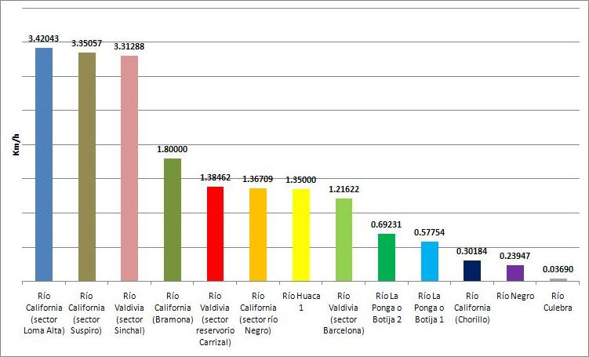
GRÁFICO 1. VELOCIDADES DE DIFERENTES SECTORES DE LA CUENCA DEL RÍO VALDIVIA – CALIFORNIA.
    - Áreas de Sección.
Se utilizó la fórmula del trapecio, tal como lo indica el capítulo 4.4.2. A continuación el orden cronológico de los puntos hidrográficos del estudio con respecto a las secciones de río que se muestran en el gráfico 2 y en el anexo 3.

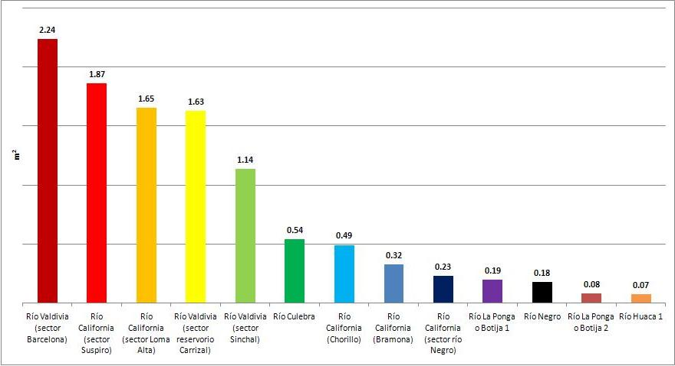
GRÁFICO 2. ÁREA DE SECCIÓN DE DIFERENTES SECTORES DE LA CUENCA DEL RÍO VALDIVIA – CALIFORNIA.

    - Tabla de Caudales.
Una vez calculadas las velocidades de los ríos y sus secciones, se puede calcular los caudales, conforme lo estipulado en el capítulo 4.4.2. Los valores del río Valdivia – California se aprecian en el gráfico 3 y en el anexo 4.

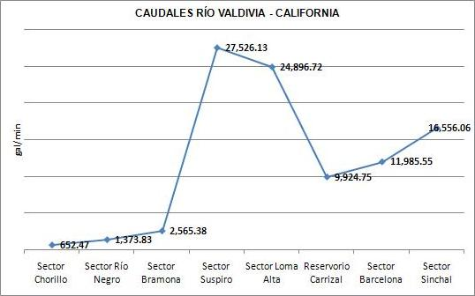
GRÁFICO 3. CAUDALES DE DIFERENTES SECTORES DE LA CUENCA DEL RÍO VALDIVIA – CALIFORNIA.

Los valores de los principales afluentes se pueden apreciar en el gráfico 4 y en el anexo 4.

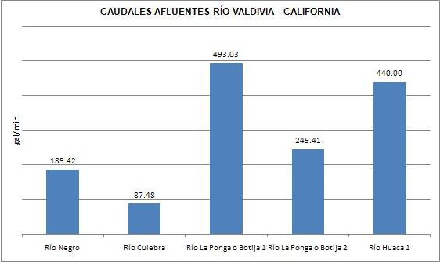
GRÁFICO 4. CAUDALES DE DIFERENTES AFLUENTES DE LA CUENCA DEL RÍO VALDIVIA – CALIFORNIA.

  - Resultados de Laboratorio.

    - Análisis Básico.
En los anexos 5 y 6 se pueden apreciar los resultados físicos (pH, conductividad eléctrica, sólidos disueltos totales, y turbidez) y químicos (calcio, magnesio, sodio, potasio, carbonatos, sulfatos, cloruros y nitratos) de las 18 muestras tomadas en los diferentes puntos del río, así como en los pozos de agua para uso comunitario.
    - Metales Pesados.
En el anexo 7 están los resultados de las cantidades de aluminio, cadmio, cobre, níquel, plomo y mercurio de las 10 muestras tomadas; 4 en el río Valdivia – California (sectores Suspiro, Loma Alta, Barcelona y Sinchal), y 6 de los pozos para uso comunitario (pozos de El Suspiro, Loma Alta, Unión – La Ponga, Carrizal y Junta Sinchal). En Sinchal, aparte del pozo de la junta, se tomó una muestra de un pozo particular a 30 metros del mismo, del que se abastecía a tanqueros de agua para uso de industrias de la zona, así como para regadío de cultivos.

    - Residuos de Pesticidas.
Para el análisis de residuos de organofosforados se consideraron las muestras tomadas en el pozo de la Junta Carrizal, y un pozo particular entre las juntas Sinchal y Barcelona, de propiedad del Sr. Ramón Apolinario. Se analizaron residuos de: Cadusafos, Chlorpyrifos, Diazinon, Dichlorvos y Trichlorfon, Dimethoate, Disulphoton, Enthoprophos, Fenchlorphos, Malathion, Mevinphos, Methamidophos, Ethyl Parathion, Methyl Parathion, Phorate, Terbufos, y Tolyfluanid. Los resultados se los puede apreciar en el anexo 9.

    - Microbiológico.
A las mismas muestras que se les analizaron metales pesados, también se les analizó coliformes totales; esto debido a la cercanía de centros poblados y a la mayor actividad agrícola y pecuaria que se presenta en la zona. Para las muestras tomadas más arriba de la cuenca no se consideró analizar coliformes por cuanto son zonas aisladas con escasa presencia de personas y de actividades agropecuarias. Los resultados se los puede ver en el anexo 8.

  - Discusión y Análisis.

    - Caudales.
Es de destacar la pérdida de caudal en el afluente La Ponga o Botija, entre el punto 1 (493.03 gal/min) y el punto 2 (245.41 gal/min). En una cuenca, entre más recorre el río, mas agua capta y lo deposita en el canal de desagüe, así el caudal debió haber subido. Esto sugiere que existe una infiltración importante en este afluente.

Por otro lado, en el río principal, los caudales en la cuenca alta y media van en aumento en la medida que se desciende en altitud. En el sector Chorrillo, cuenca alta, el caudal es de 642.47 gal/min (388.6 msnm), en el sector río Negro, cuenca media, el caudal aumenta a 1,373.83 gal/min (204.3 msnm), en el sector Bramona, cuenca media, el caudal es de 2,565.38 gal/min (134.40 msnm). Pero en la cuenca baja, las reducciones de los caudales entre un punto y otro indican que es mayor la infiltración: en el sector de El Suspiro el caudal es de 27,526.13 gal/min (97 msnm), en el sector Loma Alta, el caudal baja a 24,896.72 gal/min (63 msnm), y baja aún más al llegar al sector Reservorio Carrizal, a 9,924.75 gal/min (40 msnm).

La diferencia en cobertura vegetal, entre la cuenca alta y media (en la zona de bosque protegido Chongón – Colonche), es sumamente drástica con respecto a la cuenca baja. Mientras que en la cuenca alta y media el bosque nativo se está recuperando de la tala y depredación, con ayuda de los programas estatales de conservación y por sobretodo con ayuda de las ONG’s GTZ y fundación Natura; en la cuenca baja es evidente la tala de árboles en las laderas aledañas al río, la presencia de campos de maíz, melón, sandía, cultivos de limón, etc. que inciden en el caudal debido al uso del recurso.

Al analizar el caudal del río principal en el sector Loma Alta (24,896.72 gal/min) y el sector del Reservorio Carrizal (9,924.75 gal/min), se observa que entre estos dos puntos existe la mayor reserva de agua dulce de todo el sistema subterráneo de la cuenca, ya que esa cantidad de agua infiltrada permanece en los estratos más profundos. Con estos resultados se corroboran los estudios realizados por Juan Carlos Rojas Fajardo, en la Tesina de Graduación: “Caracterización Hidrogeológica de la Cuenca del Río Valdivia” de la Facultad de Ciencias de la Tierra de la ESPOL, en la que por los trabajos de prospección realizados, se descubrió una capa permeable superficial y otra impermeable más profunda, localizándose un acuífero importante desde la comuna El Suspiro, hasta Valdivia, siempre siguiendo el recorrido del río. Se cuantificó en 45’800,000 m³ la capacidad máxima del acuífero (18).

    - Laboratorio.
En el análisis básico de las muestras de agua tomadas en la cuenca se consideraron el pH, conductividad eléctrica, sólidos disueltos totales y turbidez.

- pH: todas las muestras presentaron parámetros normales. Según TULAS tanto para agua de consumo humano y uso doméstico, agua para uso agrícola o pecuario y con fines recreativos, el pH debe estar entre 6 y 9. Todas las muestras de agua están entre estos parámetros. La muestra que tiene el pH más bajo es río Negro con 6.7 y las muestras con mayor pH son: río California en los sectores Barcelona, Sinchal y Loma Alta, con 7.8.

- Conductividad eléctrica: refleja la cantidad de electricidad que el agua puede conducir en dependencia de la cantidad y el tipo de minerales disueltas en ella. Este parámetro es de mayor significancia para aguas que se utilizarán en riego. Así, TULAS indica que la conductividad para agua de uso agrícola deberá estar hasta en 0.7 mmhos/cm, para no tener restricciones en cuanto a los cultivos en los que se la va a utilizar. Para conductividades de hasta 3 mmhos/cm ya se tiene una moderada restricción, debiéndosela utilizar en cultivos tolerantes a la salinidad.

En las muestras tomadas en la cuenca, existen siete muestras que están sobre 0.7 mmhos/cm. De estas, cinco son de los pozos de Loma Alta, Unión – La Ponga, Carrizal, Junta Sinchal y el pozo particular Sinchal – Barcelona. A excepción del pozo particular, estos pozos son para consumo humano, por lo tanto no se tiene mayor relevancia en cuanto a este parámetro. En cuanto al pozo particular, su conductividad está en 1.08 mmhos/cm, que según TULAS tiene una moderada restricción, y como se lo utiliza para regadío, se lo debería usar en cultivos tolerantes a la salinidad. Este pozo es el más próximo al mar, por lo que este podría ser el factor para su nivel elevado.
La muestra del río La Ponga o Botija también tuvo un valor alto de conductividad: 0.73 mmhos/cm, pero al ser un ramal en la parte media de la cuenca y no haber mayor actividad en la zona, no representa mayor importancia. La última muestra que obtuvo un valor muy elevado, fue la tomada de aguas estancadas del cauce seco del río Estero Salado: 6.24 mmhos/cm, pero al ser aguas estancadas en una zona remota tampoco tiene mayor relevancia.

Es de destacar el bajo nivel de conductividad en las muestras tomadas en aguas superficiales del río Valdivia – California en el sector de Barcelona (0.54 mmhos/cm) y Sinchal (0.52 mmhos/cm). Si se compara con las muestras de los pozos del mismo sector (Junta Sinchal: 1.28 mmhos/cm, particular: 1.08 mmhos/cm), se constata que el aumento es en las aguas subterráneas. Una de las posibilidades es que la cuña marina sea la que aumente estos los niveles.

- Sólidos disueltos totales: está estrechamente vinculado con la conductividad eléctrica. Por lo tanto, los niveles más altos también son aquellos descritos como más altos en la conductividad. El valor máximo, según TULAS, para agua de consumo humano y uso doméstico es de 1,000 mg/l, en tratamiento convencional, o 500 mg/l para desinfección; para riego es de 3,000 mg/l, siendo 450 mg/l el valor sin restricciones, y hasta 2,000 mg/l para cultivos tolerantes a la salinidad. Para uso pecuario el límite está en 3,000 mg/l.

Para este parámetro, cuatro muestras están con valores por sobre la norma de acuerdo al uso que se le da. Tres pozos para consumo humano: Loma Alta (515 mg/l), Carrizal (719 mg/l) y Junta Sinchal (821 mg/l), que exceden el límite para desinfección, pero que están por debajo del máximo permitido para tratamiento convencional; y el pozo particular en Sinchal (689 mg/l), que al ser utilizado en agricultura, debe ser usado en cultivos tolerantes a la salinidad. El pozo de Unión – La Ponga (485 mg/l) tendría un valor elevado para uso agrícola, pero al ser usado para consumo humano, no representa un problema, más aun cuando está por debajo del máximo permitido para ese uso. Las muestras del río La Ponga o Botija (465 mg/l) al estar en una zona aislada y no tener uso no representa problema alguno; y la tomada de pozas en el cauce seco del río Estero Salado (3,994 mg/l) tampoco.

Al igual que la conductividad, las lecturas de las muestras de aguas superficiales no son altas, así en el sitio Barcelona el nivel es de 342 mg/l y en sector Sinchal, es de 333 mg/l, al compararlas con los pozos de la zona.

- Turbidez: Según TULAS, el límite para agua de consumo humano y uso doméstico en tratamiento convencional es de 100 NTU, y de 10 NTU para desinfección.

Sólo la muestra del río Estero Salado (agua empozada) presentó valores por fuera de la norma al tener 20 NTU, pero por no ser utilizada, no es de importancia. El restante de muestras presentó valores bajos menores a 5, siendo la del río Valdivia, en el sector Sinchal, el de mayor nivel con 6 NTU. Este último valor se podría deber a que la sedimentación y los sólidos de todo el sistema de la cuenca son arrastrados hasta Sinchal, que es el último poblado de la cuenca hacia su desembocadura al mar.

En cuanto a los análisis químicos se consideraron: calcio y magnesio (dureza), sodio y potasio, carbonatos, sulfatos, cloruros y nitratos.

- Calcio (Ca) y magnesio (Mg): dan la dureza del agua. Para TULAS, el límite máximo para aguas de consumo humano y uso doméstico es de 500 mg/l, tanto para tratamiento convencional, como desinfección.

A excepción de la muestra del agua empozada del río Estero Salado que tiene 3,320 mg/l de dureza, y al no ser utilizadas, no representan mayor problema, todas las demás muestras están por debajo del límite máximo.

La muestra que presenta menor dureza es el afluente río Negro con 97.5 mg/l, y la mayor el pozo de la Junta Sinchal con 350 mg/l.
- Sodio (Na) y potasio (K): son elementos altamente solubles en agua por lo que un elevado nivel nos puede indicar contaminación o, en algunos casos, mezcla con tierras salitrosas.

Según TULAS, el límite para Na en agua para consumo humano y uso doméstico es de 200 mg/l, ya sea en tratamiento convencional o desinfección. En cuanto a riego, TULAS determina que hasta 69 mg/l no hay restricciones, y hasta 207 mg/l hay una restricción moderada, por lo que se deben utilizar cultivos resistentes a la salinidad. No se especifica valores para K.

Los valores mayores se detectaron en los seis pozos y en las aguas empozadas del cauce seco del río Estero Salado. Los cinco pozos de consumo humano pese a tener valor altos, están por debajo del límite máximo permitido: El Suspiro (99.82 mg/l), Loma Alta (105.80 mg/l), Unión – La Ponga (100.05 mg/l), Carrizal (144.90 mg/l), y el pozo de la Junta Sinchal (135.01 mg/l). El pozo particular de Sinchal – Barcelona dio un valor de 155.02 mg/l, que al ser utilizado en agricultura, se lo debería usar para cultivos con tolerancia a la salinidad.

El nivel de Na en el río Estero Salado dio 248.40 mg/l siendo esta la más alta de toda la cuenca. Pero al estar en una zona aislada y remota, no representa mayor novedad.

Como potasio (K) no se indica en la norma, no se lo interpretará.

- Carbonatos: los más importantes son los bicarbonatos, y este parámetro es de importancia para el uso como agua de riego. La normativa TULAS da como máximo 91.50 mg/l en aguas para uso agrícola sin restricciones, y hasta 518.50 mg/l con restricción moderada.

Todas las muestras presentaron valores mayores al mínimo permitido por la norma, pero sin exceder el nivel de restricción moderada. En cuanto a los ríos, el menor valor se presenta en la muestra del afluente La Huaca con 106.75 mg/l, y el mayor en el río California sector Loma Alta con 201.30 mg/l. Al inicio de la cuenca en el sector Chorillo, se tienen 129.32 mg/l de bicarbonatos, y en el punto más cercano a la desembocadura en el sector Sinchal, 162.26 mg/l. En cuanto a los pozos, en el Suspiro se tienen 203.74 mg/l, y en la Junta Sinchal 219.60 mg/l; teniendo casi todos los pozos valores mayores a 200 mg/l. Con todo esto se observa que en toda la cuenca hay niveles altos de bicarbonatos en las aguas tanto del río y sus afluentes, como de las subterráneas; pudiendo ser un problema para la agricultura en las épocas secas, por cuanto ayuda a la alcalinización y aumento del pH del suelo, al favorecer la formación de carbonato cálcico o magnésico por precipitación.

La muestra del río Estero Salado presentó 463.60 mg/l, pero al ser agua estancada en zona remota, no reviste mayor importancia.

- Sulfatos: el sitio con mayor nivel de sulfato son las aguas empozadas del río Estero Salado con 1,440 mg/l, pero por su aislamiento no son de importancia. El sitio que tiene la menor concentración de sulfato es el río California en el sector El Suspiro con 35.04 mg/l, y el mayor nivel se lo encuentra en el río La Ponga o Botija con 132.48 mg/l, tributario del Valdivia – California.

Los pozos presentan, en general, mayor nivel de sulfato que las aguas superficiales. El pozo de El Suspiro tiene 54.24 mg/l, siendo el de menor valor; y el pozo particular Sinchal – Barcelona con 211.20 mg/l el de mayor valor.

Según TULAS para agua de consumo humano y uso doméstico el valor máximo es de 400 mg/l en tratamiento convencional, y 250 mg/l para desinfección. Ninguna muestra supera estos valores.

- Cloruros: según TULAS, para agua de consumo humano el nivel máximo de cloruro es de 250 mg/l, tanto para tratamiento convencional, como desinfección; y para uso agrícola está en 141.80 mg/l sin restricción y 354.50 mg/l para restricción moderada.

A excepción de la muestra del río Estero Salado, todas las muestras están por debajo del límite de TULAS en cuanto a su uso para consumo humano, siendo el de mayor valor el del pozo de la Junta Sinchal que presenta 237.52 mg/l, y es el que se encuentra más próximo al mar.

En cuanto al pozo particular Sinchal – Barcelona, presenta 187.18 mg/l de cloruro, por ser este pozo para uso agrícola, sobrepasa el nivel mínimo de la norma, por lo que se lo debería usar en cultivos resistentes a salinidad.

- Nitratos: una mayor presencia de nitrato puede estar ligada a una contaminación por fertilizantes inorgánicos o por algún tipo de descomposición de materia orgánica. Para TULAS, el nivel máximo de nitrato es 10 mg/l para consumo humano, tanto para tratamiento convencional, como desinfección, así como también para uso pecuario. Para regadío, hasta 5 mg/l no tiene ninguna restricción, y hasta 30 mg/l presenta moderada restricción.

Exceptuando las muestras del río La Ponga o Botija, y la de aguas estancadas del cauce seco del río Estero Salado, todas presentan niveles bajos de nitratos, siendo la de mayor valor, la del río California sector Bramona con 4.60 mg/l. Por lo tanto no tienen ninguna limitante tanto para consumo humano, uso agrícola o pecuario. La muestra del río La Ponga o Botija presenta 7.50 mg/l de nitrato, lo que tendría alguna restricción para uso agrícola, pero por no haber actividad por la zona de este afluente no reviste mayor importancia. La del río Estero Salado, con 8 mg/l, no se toma en cuenta por ser de aguas estancadas.

Para metales pesados a las muestras se les analizó aluminio, cadmio, cobre, níquel, plomo y mercurio, y a estas mismas muestras se les analizó coliformes totales.

- Metales pesados: de todas las muestras, sólo tres arrojaron resultados cuantificables y comparables; río Valdivia sector Sinchal: 0.65 mg/l de aluminio, pozo Loma Alta: 0.40 mg/l de aluminio, y pozo Junta Sinchal: 0.036 mg/l de cobre. Del resto o no detectó el análisis, o los valores no son precisos como para hacer un juicio de valor.

El agua del pozo de Loma Alta no es apta para consumo humano y uso doméstico, ya que sobrepasa el límite de la norma para aluminio que es 0.20 mg/l en tratamiento convencional. En cuanto al río Valdivia sector Sinchal, tampoco es apta para consumo humano, ni para uso recreativo primario, ya que para este aspecto el límite es cero; no así para uso agrícola o pecuario, ya que están bajo el nivel máximo permisible que es de 5 mg/l.

En el pozo Junta Sinchal el nivel de cobre es bajo para todos los usos que se le da al agua según TULAS: 1mg/l para consumo humano, 2 mg/l para uso agrícola y 0.5 mg/l para pecuario. Para uso recreativo primario estaría fuera de norma, ya que el límite es cero; pero este pozo se lo utiliza para consumo humano y uso doméstico.

No se pudo verificar ninguna fuente importante de contaminación por metales pesados.
- Coliformes totales: según TULAS el nivel está en 3,000 NMP/100 ml para agua de consumo humano con tratamiento convencional, o 50 NMP/100 ml con desinfección. Para uso agrícola y con fines recreativos primarios, el nivel máximo está en 1,000 NMP/100 ml; y para el uso pecuario, debe tener un promedio mensual menor a 5,000 NMP/100 ml.

De las muestras del río, las cuatro presentan valores > 1,600 NMP/100 ml (sectores Suspiro, Loma Alta, Barcelona y Sinchal); esto indica que no son aptas ni para uso agrícola, ni para fines recreativos primarios, por lo que no es recomendable bañarse en los ríos de las zonas pobladas por el elevado nivel de coliformes. Y si se las usara para consumo humano, se las debería someter a tratamiento convencional, no así desinfección.

En cuanto a los pozos, de los utilizados para consumo humano y uso doméstico, cuatro presentan valores > 1,600 NMP/100 ml (El Suspiro, Loma Alta, Unión – La Ponga y Junta Sinchal), por lo que se necesitaría tratamiento convencional y no sólo desinfección, ya que el valor máximo para esto es de 50 NMP/100 ml. El pozo Carrizal presentó < 2 NMP/100 ml, con lo que sería necesaria sólo la desinfección para su uso humano. En cuanto al pozo particular en Sinchal – Barcelona, presentó > 1,600 NMP/100 ml, por lo que la hace no apta para uso agrícola.

Para los pesticidas, las dos muestras analizadas tienen niveles de organofosforados mucho menores a 0.1 mg/l, cumpliendo ampliamente con la norma TULAS que como máximo permite hasta 0.1 mg/l para cualquier organofosforado. Sólo para Methamidophos, y Tolyfluanid los resultados de laboratorio no dieron un valor preciso como para hacer una valoración con respecto a la norma.

CONCLUSIONES Y RECOMENDACIONES

CONCLUSIONES
- El agua del río Valdivia – California desde el Suspiro hasta Valdivia, así como los pozos utilizados por las comunidades, a excepción del pozo Carrizal, no es apta para consumo humano y uso doméstico sin el debido tratamiento. No es suficiente clorarla. Tampoco es apta para su uso en agricultura, ni es recomendable bañarse en sus aguas, por el elevado nivel de coliformes totales. Sólo es apta para su uso pecuario.

- El agua del pozo Carrizal (pozo profundo), que abastece a los poblados de Barcelona, Sinchal, Valdivia y San Pedro, es apta para consumo humano y uso doméstico, siendo suficiente la desinfección con cloro como tratamiento.

- El agua de los pozos utilizados para riego debe utilizarse en cultivos tolerantes a la salinidad por tener valores moderados de cloro, sodio y conductividad eléctrica, de acuerdo a la normativa TULAS.
- Existe un acuífero importante que va desde El Suspiro hasta Valdivia, siguiendo el curso del río, por los estudios de prospección de trabajos anteriores, y por los caudales detectados en la cuenca.

RECOMENDACIONES
- Mejorar las condiciones sanitarias de las comunas asentadas en la cuenca, por cuanto el manejo de los desechos de la zona está causando un serio problema de salud pública.

- Evitar la presencia de corrales de animales cerca a los ríos y pozos que utiliza la comunidad para su consumo, por cuanto los desechos de los animales pueden estar contaminando severamente el recurso agua.

- Hacer un monitoreo continuo de la presencia de coliformes totales en el agua de los ríos y pozos utilizados para ganadería, para cumplir con la normativa TULAS con respecto a su uso con fines pecuarios.

- Determinar las posibles causas por las que hay contaminación por aluminio.

- Hacer un estudio de caudales en época seca, para la evaluación de la recarga del acuífero del sistema, así como también para ver el estado del recurso, debido a los elevados niveles de bicarbonatos que se detectaron en la época lluviosa.
- Cuidar la cobertura vegetal en la cuenca media y alta, para mejorar los niveles del acuífero presente en la cuenca, y remediar el daño que está causando la cofia marina en la parte baja de la cuenca, sobre todo en aguas subterráneas.

- Mejorar los métodos de cuantificación de niveles de metales pesados y coliformes totales a nivel de laboratorio, para tener mejores resultados de análisis.

ANEXOS

ANEXO 1. VOLÚMENES TOTALES DE AGUA EN EL PLANETA Y SU PERMANENCIA EN EL TIEMPO (22)
 | CANTIDAD  TOTAL |  | TOTAL AGUA DULCE  (%) | AGUA DULCE SIN CAPAS DE HIELO Y GLACIALES | TIEMPO DE PERMANENCIA
 | 10⁶ km³ | (%) | TOTAL AGUA DULCE  (%) | AGUA DULCE SIN CAPAS DE HIELO Y GLACIALES | TIEMPO DE PERMANENCIA
Océanos y mares | 1,370 | 94 |  |  | 4,000 años
Agua subterránea | 60 | 4 | 66.5 | 99.65 | 2 semanas - 50,000 años
Capas de hielo y glaciales | 30 | 2 | 33.3 |  | 10 - 1,000 años
Lagos y reservorios | 0.13 | < 0,01 | 0.14 | 0.21 | 10 años
Humedad del suelo | 0.07 | < 0,01 | 0.07 | 0.11 | 2 semanas - 1 año
Agua atmosférica | 0.01 | < 0,01 | 0.01 | 0.02 | 10 días
Pantanos y marismas | < 0,01 | < 0,01 | < 0,01 | < 0,01 | 1 - 10 años
Ríos | < 0,01 | < 0,01 | < 0,01 | < 0,01 | 2 semanas
Agua de la biosfera | < 0,01 | < 0,01 | < 0,01 | < 0,01 | 1 semana

ANEXO 2. VELOCIDADES DEL AGUA DEL RÍO VALDIVIA – CALIFORNIA Y DE SUS PRINCIPALES AFLUENTES
PUNTO | FECHA | HORA | VELOCIDAD (seg/m) |  |  |  | VELOCIDAD PROMEDIO
PUNTO | FECHA | HORA | 1 | 2 | 3 | 4 | (m/seg) | (Km/h)
Río California (Chorillo) | 2010-01-31 | 12:15 | 12.4 | 12.3 | 11.1 |  | 0.08 | 0.30
Río California (sector río Negro) | 2010-01-16 | 13:23 | 3.2 | 2.4 | 2.3 |  | 0.38 | 1.37
Río California (Bramona) | 2010-01-30 | 11:00 | 1.5 | 2.0 | 2.5 |  | 0.50 | 1.80
Río California (sector Suspiro) | 2010-04-02 | 11:30 | 3.36 | 3.08 | 3.23 |  | 0.93 | 3.35
Río California (sector Loma Alta) | 2010-04-02 | 12:30 | 2.85 | 3.19 | 3.35 | 3.24 | 0.95 | 3.42
Río Valdivia (sector reservorio Carrizal) | 2010-04-02 | 09:30 | 2.24 | 2.96 | 2.6 |  | 0.38 | 1.38
Río Valdivia (sector Barcelona) | 2010-04-02 | 10:10 | 2.83 | 3.09 |  |  | 0.34 | 1.22
Río Valdivia (sector Sinchal) | 2010-04-02 | 10:50 | 1.06 | 1.17 | 1.03 |  | 0.92 | 3.31
Río Negro | 2010-01-16 | 12:52 | 15.6 | 16.2 | 13.3 |  | 0.07 | 0.24
Río Culebra | 2010-01-16 | 14:30 | 77.0 | 105.1 | 110.6 |  | 0.01 | 0.04
Río La Ponga o Botija 1 | 2010-01-23 | 13:04 | 6.6 | 6.0 | 6.1 |  | 0.16 | 0.58
Río La Ponga o Botija 2 | 2010-01-23 | 13:04 | 5.2 | 5.3 | 5.1 |  | 0.19 | 0.69
Río Huaca 1 | 2010-01-24 | 14:00 | 3.0 | 2.0 | 3.0 |  | 0.38 | 1.35
ANEXO 3. ÁREAS DE SECCIÓN DEL RÍO VALDIVIA – CALIFORNIA Y DE SUS PRINCIPALES AFLUENTES
PUNTO | FECHA | HORA | SECCIÓN RÍO
PUNTO | FECHA | HORA | PROFUNDIDAD |  |  |  | PROFUNDIDAD | ANCHO | ANCHO | ÁREA
PUNTO | FECHA | HORA | (m) |  |  |  | PROMEDIO | SUPERIOR | INFERIOR | SECCIÓN
PUNTO | FECHA | HORA | 1 | 2 | 3 | 4 | (m) | (m) | (m) | (m²)
Río California (Chorillo) | 2010-01-31 | 12:15 | 0.40 | 0.21 |  |  | 0.30 | 2.63 | 0.62 | 0.49
Río California (sector río Negro) | 2010-01-16 | 13:23 | 0.07 | 0.11 | 0.14 | 0.16 | 0.12 | 2.12 | 1.71 | 0.23
Río California (Bramona) | 2010-01-30 | 11:00 | 0.19 | 0.20 |  |  | 0.20 | 2.67 | 0.65 | 0.32
Río California (sector Suspiro) | 2010-04-02 | 11:30 | 0.34 | 0.71 | 0.64 |  | 0.56 | 3.88 | 2.78 | 1.87
Río California (sector Loma Alta) | 2010-04-02 | 12:30 | 0.26 | 0.28 | 0.17 |  | 0.24 | 7.03 | 7.00 | 1.65
Río Valdivia (sector reservorio Carrizal) | 2010-04-02 | 09:30 | 0.42 | 0.21 | 0.18 |  | 0.27 | 9.00 | 3.00 | 1.63
Río Valdivia (sector Barcelona) | 2010-04-02 | 10:10 | 0.40 | 0.40 | 0.32 |  | 0.37 | 8.88 | 3.10 | 2.24
Río Valdivia (sector Sinchal) | 2010-04-02 | 10:50 | 0.33 | 0.44 | 0.19 |  | 0.32 | 3.98 | 3.07 | 1.14
Río Negro | 2010-01-16 | 12:52 | 0.18 | 0.16 | 0.11 |  | 0.15 | 1.60 | 0.75 | 0.18
Río Culebra | 2010-01-16 | 14:30 | 0.27 | 0.29 |  |  | 0.28 | 2.54 | 1.36 | 0.54
Río La Ponga o Botija 1 | 2010-01-23 | 13:04 | 0.14 | 0.14 | 0.13 |  | 0.14 | 2.17 | 0.64 | 0.19
Río La Ponga o Botija 2 | 2010-01-23 | 13:04 | 0.17 | 0.16 |  |  | 0.17 | 0.68 | 0.29 | 0.08
Río Huaca 1 | 2010-01-24 | 14:00 | 0.15 | 0.14 |  |  | 0.14 | 0.80 | 0.25 | 0.07

ANEXO 4. CAUDALES DEL RÍO VALDIVIA – CALIFORNIA Y DE SUS PRINCIPALES AFLUENTES
PUNTO | FECHA | HORA | CAUDAL
PUNTO | FECHA | HORA | (m³/seg) | (gal/min)
Río California (Chorillo) | 2010-01-31 | 12:15 | 0.04 | 652.47
Río California (sector río Negro) | 2010-01-16 | 13:23 | 0.09 | 1,373.83
Río California (Bramona) | 2010-01-30 | 11:00 | 0.16 | 2,565.38
Río California (sector Suspiro) | 2010-04-02 | 11:30 | 1.74 | 27,526.13
Río California (sector Loma Alta) | 2010-04-02 | 12:30 | 1.57 | 24,896.72
Río Valdivia (sector reservorio Carrizal) | 2010-04-02 | 09:30 | 0.63 | 9,924.75
Río Valdivia (sector Barcelona) | 2010-04-02 | 10:10 | 0.76 | 11,985.55
Río Valdivia (sector Sinchal) | 2010-04-02 | 10:50 | 1.04 | 16,556.06
Río Negro | 2010-01-16 | 12:52 | 0.01 | 185.42
Río Culebra | 2010-01-16 | 14:30 | 0.01 | 87.48
Río La Ponga o Botija 1 | 2010-01-23 | 13:04 | 0.03 | 493.03
Río La Ponga o Botija 2 | 2010-01-23 | 13:04 | 0.02 | 245.41
Río Huaca 1 | 2010-01-24 | 14:00 | 0.03 | 440.00

ANEXO 5. RESULTADOS DE ANÁLISIS FÍSICO DE DIFERENTES SECTORES DE LA CUENCA DEL RÍO VALDIVIA – CALIFORNIA CON LOS VALORES MÁXIMOS DE LA NORMATIVA TULAS
PUNTO | pH | CE | SDT | Turbidez
PUNTO |  | mmhos/cm | mg/l | NTU
Río California (Chorillo) | 7.40 | 0.32 | 203 | < 5
Río California (sector río Negro) | 6.90 | 0.40 | 258 | < 5
Río Negro | 6.70 | 0.41 | 259 | < 5
Río Culebra | 7.20 | 0.44 | 283 | < 5
Río La Ponga o Botija 2 | 7.50 | 0.73 | 465 | < 5
Río Huaca 1 | 7.50 | 0.38 | 243 | < 5
Río Estero Salado 2 | 7.00 | 6.24 | 3,994 | 20
Río California (Bramona) | 7.70 | 0.45 | 289 | < 5
Río California (sector Suspiro) | 7.70 | 0.41 | 261 | < 5
Río California (sector Loma Alta) | 7.80 | 0.45 | 287 | < 5
Río Valdivia (sector Barcelona) | 7.80 | 0.54 | 342 | < 5
Río Valdivia (sector Sinchal) | 7.80 | 0.52 | 333 | 6
Pozo El Suspiro | 7.45 | 0.56 | 360 | < 5
Pozo Loma Alta | 7.40 | 0.81 | 515 | < 5
Pozo Unión - La Ponga | 7.33 | 0.76 | 485 | < 5
Pozo Carrizal | 7.30 | 1.12 | 719 | < 5
Pozo Sinchal – Barcelona Sr. Ramón Apolinario | 7.25 | 1.08 | 689 | < 5
Pozo Junta Sinchal | 7.25 | 1.28 | 821 | < 5
TULAS: aguas consumo humano y uso doméstico – tratamiento convencional | 6 - 9 |  | 1,000 | 100
TULAS: aguas consumo humano y uso doméstico – desinfección | 6 - 9 |  | 500 | 10
TULAS: aguas uso agrícola | 6 - 9 |  | 3,000
Ninguna restricción |  | 0.70 | 450
Ligera restricción |  | 0.70 | 450
Moderada restricción |  | 3.00 | 2,000
TULAS: aguas uso pecuario | 6 - 9 |  | 3,000
TULAS: aguas fines recreativos primarios | 6.5-8.5

ANEXO 6. RESULTADOS DE ANÁLISIS QUÍMICO DE DIFERENTES SECTORES DE LA CUENCA DEL RÍO VALDIVIA – CALIFORNIA CON LOS VALORES MÁXIMOS DE LA NORMATIVA TULAS
PUNTO | Ca | Mg | Na | K | CO₃H | SO₄ | Cl | N-NO₃
PUNTO | mg/l | mg/l | mg/l | mg/l | mg/l | mg/l | mg/l | mg/l
Río California (Chorillo) | 33.60 | 7.53 | 25.30 | 3.52 | 129.32 | 48.00 | 14.18 | 3.20
Río California (sector río Negro) | 42.80 | 9.72 | 28.75 | 3.91 | 183.00 | 38.40 | 19.85 | 2.50
Río Negro | 31.20 | 4.74 | 32.43 | 4.30 | 168.36 | 42.24 | 23.40 | 2.60
Río Culebra | 47.00 | 10.08 | 28.75 | 4.69 | 152.50 | 76.80 | 24.82 | 3.60
Río La Ponga o Botija 2 | 86.00 | 20.66 | 29.90 | 5.87 | 183.00 | 132.48 | 53.88 | 7.50
Río Huaca 1 | 41.00 | 9.36 | 26.45 | 3.91 | 106.75 | 78.24 | 24.46 | 3.00
Río Estero Salado 2 | 644.00 | 415.53 | 248.40 | 25.81 | 463.60 | 1,440.00 | 1,451.32 | 8.00
Río California (Bramona) | 40.00 | 8.26 | 31.28 | 6.26 | 152.50 | 50.88 | 40.77 | 4.60
Río California (sector Suspiro) | 40.00 | 9.23 | 27.14 | 2.74 | 152.50 | 35.04 | 31.55 | 1.66
Río California (sector Loma Alta) | 34.00 | 15.55 | 29.44 | 3.91 | 201.30 | 38.40 | 28.36 | 1.36
Río Valdivia (sector Barcelona) | 37.00 | 20.05 | 31.05 | 5.87 | 189.10 | 43.20 | 39.00 | 1.71
Río Valdivia (sector Sinchal) | 40.00 | 15.80 | 35.88 | 5.47 | 162.26 | 55.20 | 48.57 | 1.80
Pozo El Suspiro | 30.00 | 9.11 | 99.82 | 3.91 | 203.74 | 54.24 | 74.45 | 2.28
Pozo Loma Alta | 47.60 | 21.99 | 105.80 | 4.30 | 207.40 | 110.40 | 138.26 | 3.15
Pozo Unión - La Ponga | 53.00 | 26.24 | 100.05 | 3.91 | 201.91 | 104.16 | 127.62 | 2.76
Pozo Carrizal | 58.80 | 35.72 | 144.90 | 5.08 | 244.00 | 192.00 | 194.98 | 3.64
Pozo Sinchal – Barcelona Sr. Ramón Apolinario | 60.80 | 31.71 | 155.02 | 5.08 | 198.25 | 211.20 | 187.18 | 2.72
Pozo Junta Sinchal | 72.80 | 40.82 | 135.01 | 5.87 | 219.60 | 144.00 | 237.52 | 3.72
TULAS: aguas consumo humano y uso doméstico – tratamiento convencional | Dureza CaCo₃ | 500 | 200 |  |  | 400 | 250 | 10
TULAS: aguas consumo humano y uso doméstico – desinfección | Dureza CaCo₃ | 500 | 200 |  |  | 250 | 250 | 10
TULAS: aguas uso agrícola
Ninguna restricción |  |  | 69 |  | 91.50 |  | 141.80 | 5
Ligera restricción |  |  | 69 |  | 91.50 |  | 141.80 | 5
Moderada restricción |  |  | 207 |  | 518.50 |  | 354.50 | 30
TULAS: aguas uso pecuario |  |  |  |  |  |  |  | 10
ANEXO 7. RESULTADOS DE ANÁLISIS DE METALES PESADOS DE DIFERENTES SECTORES DE LA CUENCA DEL RÍO VALDIVIA – CALIFORNIA CON LOS VALORES MÁXIMOS DE LA NORMATIVA TULAS
PUNTO | Al | Cd | Cu | Ni | Pb | Hg
PUNTO | mg/l | mg/l | mg/l | mg/l | mg/l | mg/l
PUNTO | Límite Detección | Límite Detección | Límite Detección | Límite Detección | Límite Detección | Límite Detección
PUNTO | 0.3  ppm | 0.013 ppm | 0.03 ppm | 0.05 ppm | 0.1  ppm | 0.0003 ppm
Río California (sector Suspiro) | <0,5 | <0,02 | <0,05 | <0,1 | <0,2 | <0,0005
Río California (sector Loma Alta) | <0,5 | <0,02 | <0,05 | <0,1 | <0,2 | <0,0005
Río Valdivia (sector Barcelona) | <0,5 | <0,02 | <0,05 | <0,1 | <0,2 | <0,0005
Río Valdivia (sector Sinchal) | 0.65 | <0,02 | <0,05 | <0,1 | <0,2 | <0,0005
Pozo El Suspiro | N.D. | N.D. | N.D. | N.D. | N.D. | N.D.
Pozo Loma Alta | 0.40 | N.D. | N.D. | N.D. | N.D. | N.D.
Pozo Unión - La Ponga | N.D. | N.D. | N.D. | N.D. | N.D. | N.D.
Pozo Carrizal | N.D. | N.D. | N.D. | N.D. | N.D. | N.D.
Pozo Sinchal – Barcelona Sr. Ramón Apolinario | N.D. | N.D. | N.D. | N.D. | N.D. | N.D.
Pozo Junta Sinchal | N.D. | N.D. | 0.036 | N.D. | N.D. | N.D.
TULAS: aguas consumo humano y uso doméstico – tratamiento convencional | 0.2 | 0.01 | 1 |  | 0.05 | 0.001
TULAS: aguas consumo humano y uso doméstico – desinfección | 0.1 | 0.001 | 1 | 0.025 | 0.05 | 0.001
TULAS: aguas subterráneas - suelo con contenido de arcilla entre (0 - 25,0) % y de materia orgánica  entre (0 - 10,0 )% |  | 0.0032 | 0.045 | 0.045 | 0.045 | 0.00018
TULAS: aguas uso agrícola | 5 | 0.01 | 2 | 0.2 | 0.05 | 0.001
TULAS: aguas uso pecuario | 5 | 0.05 | 0.5 | 0.5 | 0.05 | 0.01
TULAS: aguas fines recreativos primarios | 0 | 0 | 0 | 0 | 0 | 0
N.D. = No detecta
ANEXO 8. RESULTADOS DE ANÁLISIS MICROBIOLÓGICO DE DIFERENTES SECTORES DE LA CUENCA DEL RÍO VALDIVIA – CALIFORNIA CON LOS VALORES MÁXIMOS DE LA NORMATIVA TULAS
PUNTO | COLIFORMES TOTALES
PUNTO | NMP/100ml
Río California (sector Suspiro) | >1,600
Río California (sector Loma Alta) | >1,600
Río Valdivia (sector Barcelona) | >1,600
Río Valdivia (sector Sinchal) | >1,600
Pozo El Suspiro | >1,600
Pozo Loma Alta | >1,600
Pozo Unión - La Ponga | >1,600
Pozo Carrizal | <2
Pozo Sinchal – Barcelona Sr. Ramón Apolinario | >1,600
Pozo Junta Sinchal | >1,600
TULAS: aguas consumo humano y uso doméstico – tratamiento convencional | 3,000
TULAS: aguas consumo humano y uso doméstico – desinfección | 50
TULAS: aguas uso agrícola | 1,000
TULAS: aguas uso pecuario | <5,000 (promedio mensual)
TULAS: aguas fines recreativos primarios | 1,000

ANEXO 9. RESULTADOS DE ANÁLISIS DE RESIDUOS DE ORGANOFOSFORADOS DE DIFERENTES SECTORES DE LA CUENCA DEL RÍO VALDIVIA – CALIFORNIA CON LOS VALORES MÁXIMOS DE LA NORMATIVA TULAS
PUNTO | CADUSAFOS | CHLORPYRIFOS | DIAZINON | DICHLORVOS + TRICHLORFON | DIMETHOATE | DISULPHOTON | ENTHOPROPHOS | FENCHLORPHOS | MALATHION | MEVINPHOS | METHAMIDOPHOS | ETHYL PARATHION | METHYL PARATHION | PHORATE | TERBUFOS | TOLYFLUANID
PUNTO | µg/l | µg/l | µg/l | µg/l | µg/l | µg/l | µg/l | µg/l | µg/l | µg/l | µg/l | µg/l | µg/l | µg/l | µg/l | µg/l
Pozo Carrizal | <0,05 | <0,03 | <0,02 | <0,04 | <0,09 | <0,02 | <0,01 | <0,01 | <0,01 | <0,02 | <0,5 | <0,01 | <0,04 | <0,02 | <0,02 | <1
Pozo Sinchal – Barcelona Sr. Ramón Apolinario | <0,05 | <0,03 | <0,02 | <0,04 | <0,09 | <0,02 | <0,01 | <0,01 | <0,01 | <0,02 | <0,5 | <0,01 | <0,04 | <0,02 | <0,02 | <1
TULAS: aguas consumo humano y uso doméstico – tratamiento convencional | 0.1 mg/l | 0.1 mg/l | 0.1 mg/l | 0.1 mg/l | 0.1 mg/l | 0.1 mg/l | 0.1 mg/l | 0.1 mg/l | 0.1 mg/l | 0.1 mg/l | 0.1 mg/l | 0.1 mg/l | 0.1 mg/l | 0.1 mg/l | 0.1 mg/l | 0.1 mg/l
TULAS: aguas consumo humano y uso doméstico – desinfección | 0.1 mg/l | 0.1 mg/l | 0.1 mg/l | 0.1 mg/l | 0.1 mg/l | 0.1 mg/l | 0.1 mg/l | 0.1 mg/l | 0.1 mg/l | 0.1 mg/l | 0.1 mg/l | 0.1 mg/l | 0.1 mg/l | 0.1 mg/l | 0.1 mg/l | 0.1 mg/l
TULAS: aguas uso agrícola | 0.1 mg/l | 0.1 mg/l | 0.1 mg/l | 0.1 mg/l | 0.1 mg/l | 0.1 mg/l | 0.1 mg/l | 0.1 mg/l | 0.1 mg/l | 0.1 mg/l | 0.1 mg/l | 0.1 mg/l | 0.1 mg/l | 0.1 mg/l | 0.1 mg/l | 0.1 mg/l
TULAS: aguas uso pecuario | 0.1 mg/l | 0.1 mg/l | 0.1 mg/l | 0.1 mg/l | 0.1 mg/l | 0.1 mg/l | 0.1 mg/l | 0.1 mg/l | 0.1 mg/l | 0.1 mg/l | 0.1 mg/l | 0.1 mg/l | 0.1 mg/l | 0.1 mg/l | 0.1 mg/l | 0.1 mg/l
TULAS: aguas fines recreativos primarios | 0.1 mg/l | 0.1 mg/l | 0.1 mg/l | 0.1 mg/l | 0.1 mg/l | 0.1 mg/l | 0.1 mg/l | 0.1 mg/l | 0.1 mg/l | 0.1 mg/l | 0.1 mg/l | 0.1 mg/l | 0.1 mg/l | 0.1 mg/l | 0.1 mg/l | 0.1 mg/l

ANEXO 10. NORMA DE CALIDAD AMBIENTAL Y DE DESCARGA DE EFLUENTES: RECURSO AGUA. LIBRO VI ANEXO 1 DEL TEXTO UNIFICADO DE LEGISLACIÓN AMBIENTAL SECUNDARIA (TULAS)

NORMA DE CALIDAD AMBIENTAL Y DE DESCARGA DE EFLUENTES : RECURSO AGUA

(TEXTO UNIFICADO LEGISLACIÓN SECUNDARIA, MEDIO AMBIENTE, DECRETO EJECUTIVO No. 3516, R.O SUP. 2, 31 DE MARZO DE 2003)

Introducción
La presente norma técnica ambiental es dictada bajo el amparo de la Ley de Gestión Ambiental y del Reglamento a la Ley de Gestión Ambiental para la Prevención y Control de la Contaminación Ambiental y se somete a las disposiciones de éstos, es de aplicación obligatoria y rige en todo el territorio nacional.

La presente norma técnica determina o establece:

- Los límites permisibles, disposiciones y prohibiciones para las descargas en cuerpos de aguas o sistemas de alcantarillado;

- Los criterios de calidad de las aguas para sus distintos usos; y,

- Métodos y procedimientos para determinar la presencia de contaminantes en el agua.

Objeto
La norma tiene como objetivo la Prevención y Control de la Contaminación Ambiental, en lo relativo al recurso agua.

El objetivo principal de la presente norma es proteger la calidad del recurso agua para salvaguardar y preservar la integridad de las personas, de los ecosistemas y sus interrelaciones y del ambiente en general.

Las acciones tendientes a preservar, conservar o recuperar la calidad del recurso agua deberán realizarse en los términos de la presente Norma.

MAPAS
MAPA 1. TIPOS DE CUENCA DEL RÍO VALDIVIA – CALIFORNIA
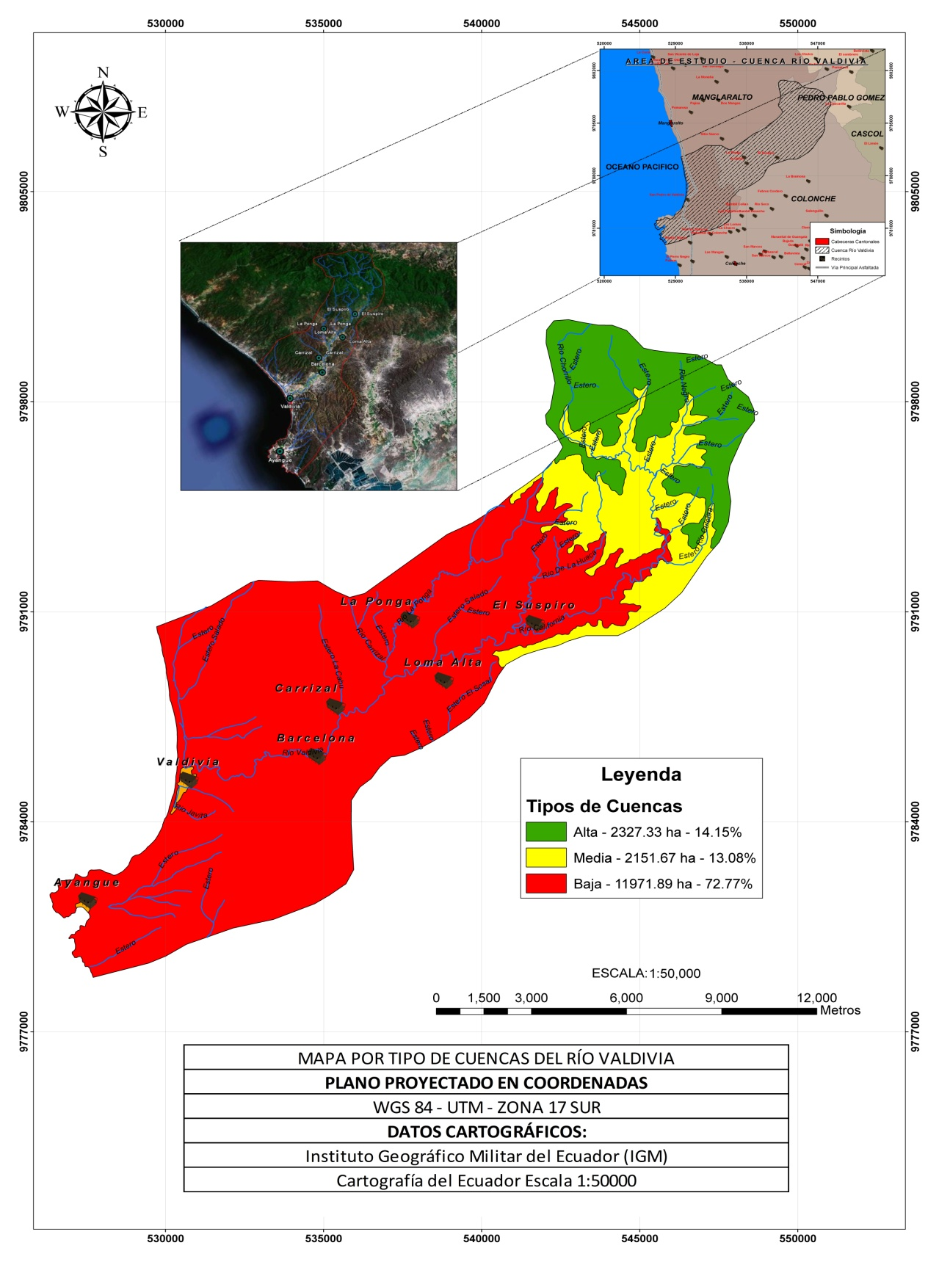
MAPA 2. LOCALIZACIÓN DE LA TOMA DE MUESTRAS, MEDICIONES DE CAUDAL Y PUNTOS DE REFERENCIA CON GPS EN LA CUENCA DEL RÍO VALDIVIA – CALIFORNIA
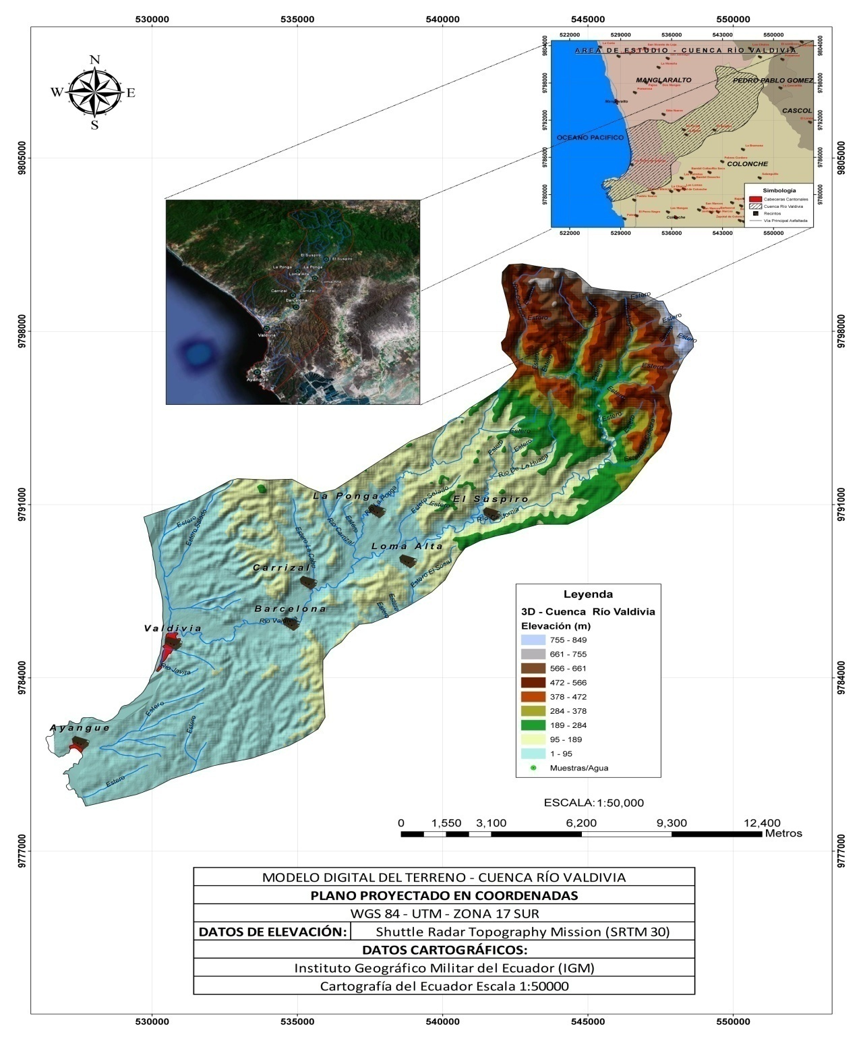
MAPA 3. ALTIMETRÍA DE LA CUENCA DEL RÍO VALDIVIA – CALIFORNIA
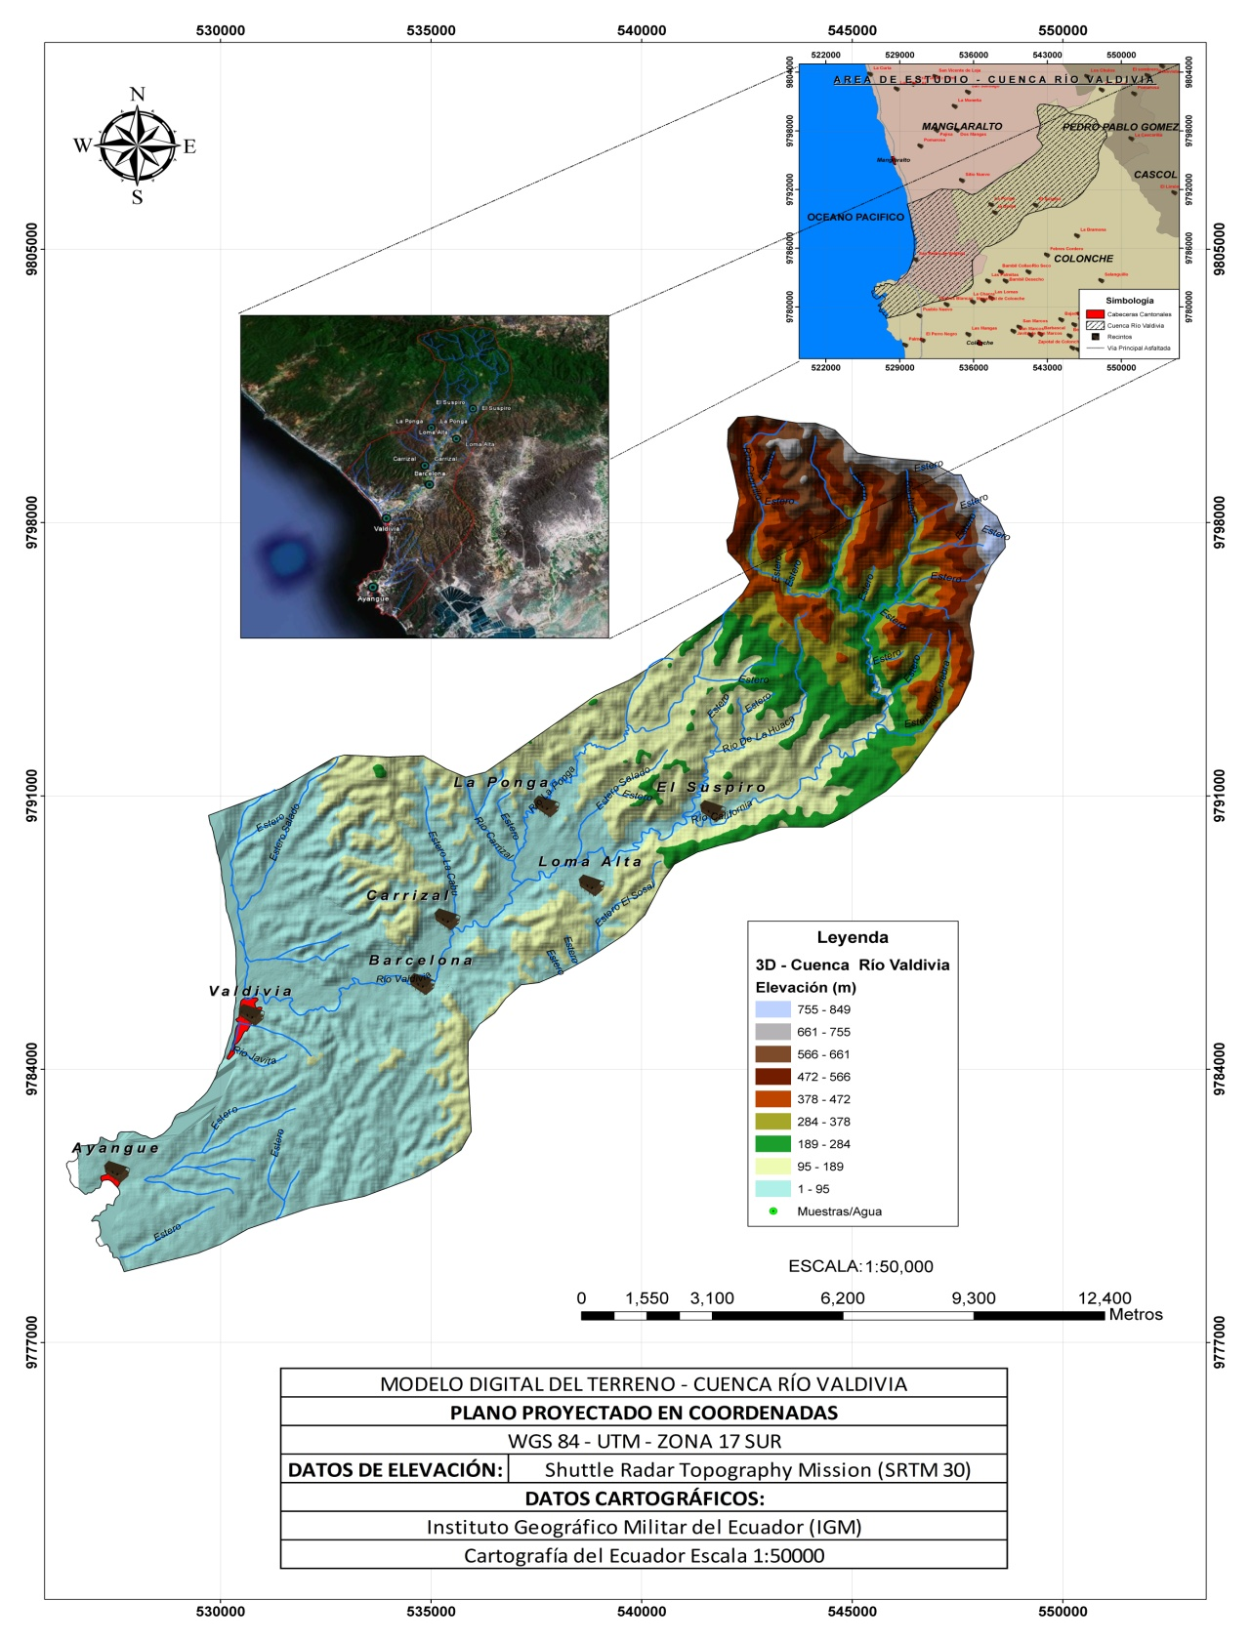
MAPA 4. PENDIENTES DE LA CUENCA DEL RÍO VALDIVIA – CALIFORNIA
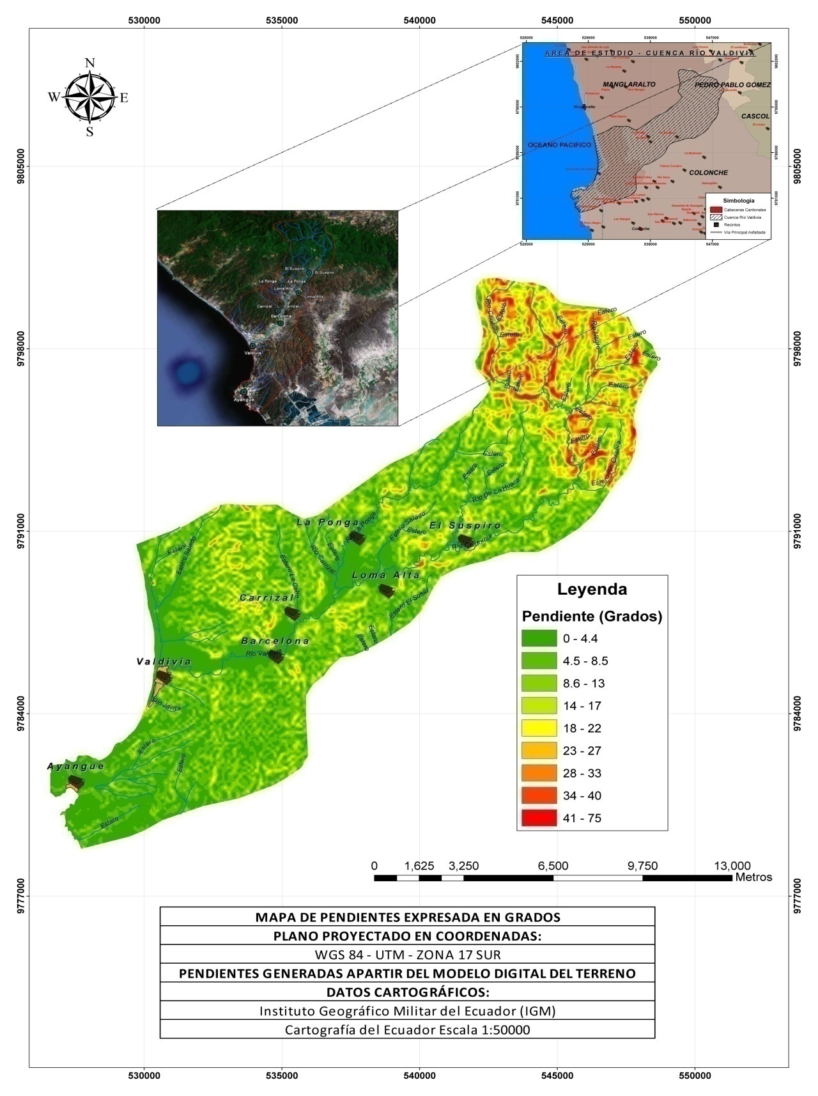
MAPA 5. CAUDALES DEL RÍO VALDIVIA – CALIFORNIA Y DE SUS PRINCIPALES AFLUENTES
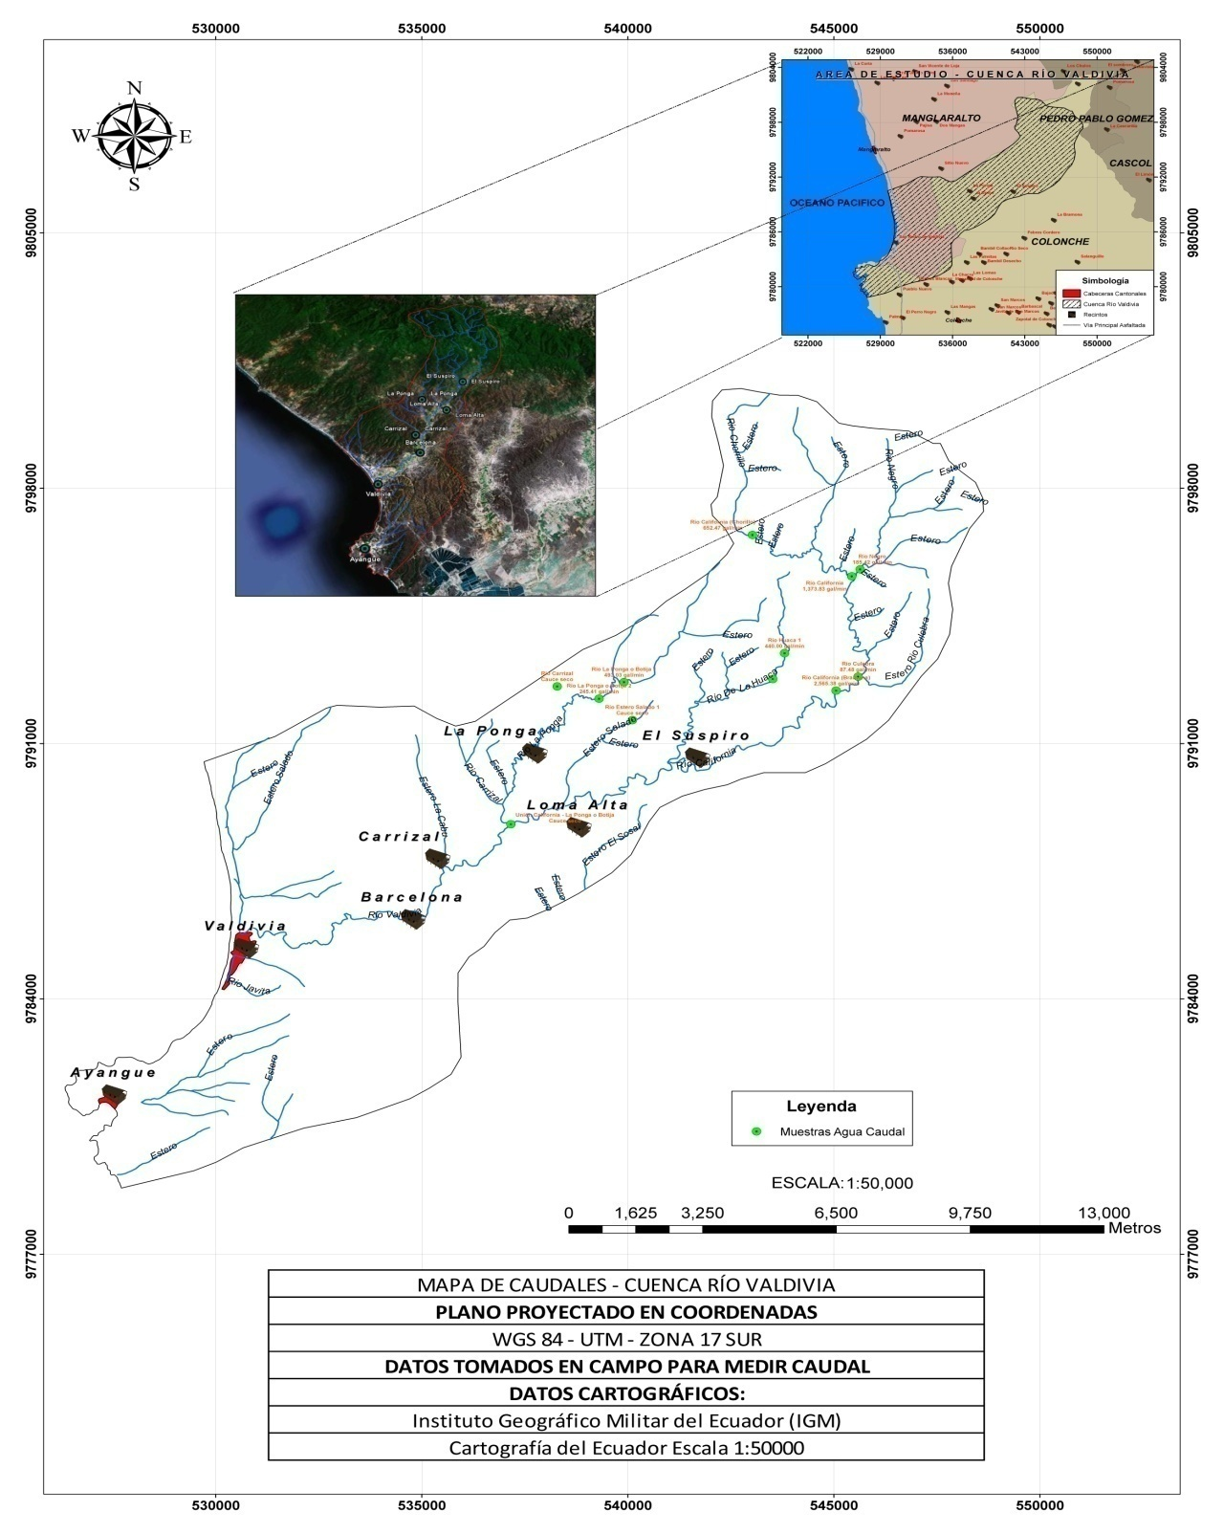

BIBLIOGRAFÍA

- AGENCIA DE COOPERACIÓN INTERNACIONAL DE CHILE, ACICH, 1º Curso Regional Internacional, Manejo Integral de cuencas hidrográficas con énfasis en control de erosión y degradación de tierras, Santiago 22-26 de marzo del 2004.

- AGUA, http://es.wikipedia.org/wiki/Agua/

- BOSCH, JM & JD HEWLETT. 1982. A review of catchment experiments to determine the effect of vegetation changes on water yield and evapotranspiration. Journal Hydrol. 55:3-23.

- CALIDAD DEL AGUA, http://atenea.udistrital.edu.co/grupos/fluoreciencia/capitulos_fluoreciencia/calaguas_cap17.pdf

- CARBONATOS, http://es.wikipedia.org/wiki/Carbonatos

- CENTRO AGRONÓMICO TROPICAL DE INVESTIGACIÓN Y ENSEÑANZA, CATIE, Elementos para diagnósticos biofísicos, Manual para el Manejo de Cuencas Hidrográficas, pg 4, 2005
- CHOW V. T., Ph.;1994. Hidráulica de canales abiertos. McGRAW-HILL. Colombia

- DONOSO C. 1994. Bosques templados de Chile y Argentina. Variación, estructura y dinámica. Segunda Edición. Santiago, Chile. Editorial Universitaria. 484 p.

- ESPOL, PROYECTO VLIR-ESPOL, Memorias del Seminario – Taller Manejo de Cuencas Hídricas en el Ecuador, Guayaquil 26-28 de febrero del 2003

- FORESTA: Revista de la asociación y colegio de ingenieros técnicos forestales. No.31. Madrid, pp 26-33

- GALLETI HUGO, Forest Management in Quintana-Roo. Thirteen years of conservation and community development, en Galleti Hugo, et al, Timber, tourists and temples, Island Press Washington, 1979

- Guías para la calidad del agua potable, primer apéndice a la tercera edición, vol 1, Organización Mundial de la Salud, 2006. http://www.who.int/water_sanitation_health/dwq/gdwq3rev/es/index.html

- LOPEZ CADENAS DE LLANO F. Corrección de torrentes y estabilización de cauces. pp. 182. Colección F.A.O. Fomento de tierras y aguas - Roma. 1973

- MINISTERIO DEL MEDIO AMBIENTE DEL ECUADOR, MMAE, Texto Unificado de Legislacion AMbiental Secundaria del Ministerio del Medio Ambiente (TULAS)

- MUÑOZ LUZURIAGA FRANCO, Manejo de cuencas hidrográficas tropicales, Casa de la Cultura Ecuatoriana “Benjamín Carrión” Núcleo de Loja, 2007

- ORGANIZACIÓN METEOROLÓGICA MUNDIAL, OMM, Guía de Prácticas Hidrológicas, Adquisición y proceso de datos, análisis, predicción y otras aplicaciones, No. 168, 5º edición, 1994

- AMAKRISHNA B., Estrategia de Extensión para el Manejo Integrado de Cuencas Hidrográficas: conceptos y Experiencias, Serie Investigación y Educación en Desarrollo Sostenible, Proyecto IICA/GTZ, San José – Costa Rica, 1997

- Rojas Juan, tesina CARACTERIZACION HIDROGEOLOGICA DE LA CUENCA DEL RIO VALDIVIA, Espol, 2010

- SHENG T.C. 1992. Manual de campo para la ordenación de cuencas hidrográficas: Estudio y planificación de cuencas hidrográficas. Guía FAO CONSERVACION No. 13/6. FAO, Roma, Italia. 185 p

- SULFATOS, http://es.wikipedia.org/wiki/Sulfatos
- TORRES G. JUAN, La gestión de microcuencas, una estrategia para el desarrollo sostenible en las montañas del Perú: Propuesta. Centro IDEAS, CCTA, CCAIJO, Lima. 1999

- UNESCO, WHO, UNEP. 1996. Water Quality Assessments - A Guide to Use of Biota, Sediments and Water in Environmental Monitoring -Second Edition. Deborah Chapman. Cambridge

- UNIVERSIDAD NACIONAL DEL CENTRO DE LA PROVINCIA DE BUENOS AIRES, UNCPBA, Conceptos básicos de hidrología, 2010

- URBINA, C. "Manejo de Cuencas Hidrográficas", CIAF Bogotá, 1979

- VASQUEZ, A. Manejo de cuencas altoandinas. Escuela Superior de Administración. Lima, Perú. 1997

- ZURY OCAMPO WILLIAM, FAO, DFC, Ministerio del Medio Ambiente, Manual de planificación y gestión participativa de cuencas y microcuencas, Embajada Real de los Países Bajos, Quito 2004

